Министерство образования Республики Беларусь

Учреждение образования

БелорусскиЙ государственный университет

информатики и радиоэлектроники

Факультет инженерно-экономический

Кафедра экономической информатики

Дисциплина «Программирование сетевых приложений»

**Пояснительная записка**

к курсовой работе

на тему

**Разработка автоматизированной системы учета и регистрации поступления товаров на склад логистической компании**

БГУИР КП 1-40 01 02 ПЗ

|  |  |  |
| --- | --- | --- |
| Студент |  | А.Ю. Медведева  группа 772301 |
| Руководитель | Ю.С. Мухин  ассистент кафедры ЭИ |

Минск, 2019

СОДЕРЖАНИЕ

Введение 5

1 Описание системы учета и регистрации поступления товаров на склад логистической компании 7

1.1 Основные понятия и бизнес-процессы на складе 7

1.2 Проблемы учёта и регистрации поступления товаров на склад 9

2 Постановка задачи по автоматизированию системы учёта и регистрации поступления товаров на склад логистической компании и обзор методов её решения 12

2.1 Постановка задачи учёта и регистрации поступления товаров на склад логистической компании 12

2.2 Технологии, использованные для решения поставленной задачи 13

3 Описание процесса поступления товаров на склад компании логистической компании 15

4 Построение информационной модели системы учета и регистрации поступления товаров на склад логистической компании 21

5 Спецификация вариантов использования системы 25

6 Модели представления системы на основе UML 27

6.1 Диаграмма последовательности 27

6.2 Диаграмма компонентов 27

6.3 Диаграмма развертывания 27

6.4 Диаграмма классов 28

6.5 Диаграмма состояния 28

7 Описание применения паттернов проектирования 29

7.1 Паттерн «Singleton» 29

7.2 Паттерн «Data Access Object» 29

8 Описание алгоритмов, реализующих бизнес-логику серверной части проектируемой системы 31

9 Руководство пользователя 33

10 Результаты тестирования разработанной системы 34

Заключение 47

Список использованных источников 49

Приложение А (обязательное) Диаграммы представления (к главе 6) 50

Приложение Б (обязательное) Скрипт генерации базы данных 56

Приложение В (обязательное) Листинг кода программы 59

# 

# ВВЕДЕНИЕ

Склад готовой товаров является важнейшим элементом организации движения потоков готовой продукции и сырья. Современные склады занимаются приемом, хранением, размещением товара (сырья) и другими операциями, и в целом определяют эффективность функционирования организации хозяйственной деятельности предприятий. Одним из главных требований, предъявляемых к работе склада, является минимизация затрат и максимизация конечного эффекта, который выражается в росте финансовых и экономических показателей. Для решения этой задачи направлено, в том числе и развитие автоматизации складского учета.

Предметом исследования курсовой работы является процесс системы учета и регистрации поступления товаров.

Объектом исследования является склад логистической компании.

Целью курсовой работы является повышение эффективности процесса складского учета и сокращение затрат (временных, трудовых, финансовых) на проведение операций, которые сопровождают данный процесс.

Для достижения поставленной цели необходимо решить следующие задачи:

* исследовать процессы складского учета поступления и регистрации товаров;
* разработать функциональную модель основного процесса;
* разработать базу данных;
* проанализировать логическую и физическую модель представления данных;
* реализовать клиент-серверное взаимодействие, позволяющее управлять базой данных и выполнять определённый ряд функций, поставленных целью разработки курсового проекта;
* разработать приложение с удобным и понятным пользовательским интерфейсом;
* предложить варианты улучшения работы и повышения эффективности программного продукта.

Внедрение программ автоматизированного складского учета на фирмах создают возможности для ускорения процесса выполнения заказа клиента. Особое значение это имеет для фирм, которые работают с многономенклатурными товарами, с большим потоком покупателей и сотрудничают с большим количеством поставщиков.

Ведение складского учета неразрывно связано с задачами снабжения и сбыта, решаемыми в рамках хозяйственной деятельности предприятия. Движение материальных ценностей описывается многими хозяйственными документами и подразумевает проведение большого количества операций, осуществляет связь с управлением производства, снабжения, сбыта, работы с клиентами и др. Программные продукты автоматизации складского учета направлены на оптимизацию бизнес-процессов склада и получение существенного положительного экономического эффекта.

# ОПИСАНИЕ СИСТЕМЫ УЧЕТА И РЕГИСТРАЦИИ ПОСТУПЛЕНИЯ ТОВАРОВ НА СКЛАД ЛОГИСТИЧЕСКОЙ КОМПАНИИ

## Основные понятия и бизнес-процессы на складе

Современный крупный склад — это сложное техническое сооружение, которое состоит из многочисленных взаимосвязанных элементов, имеет определенную структуру и выполняет ряд функций по преобразованию материальных потоков, а также накапливанию, переработке и распределению грузов между потребителями. Склад должен рассматриваться как интегрированная составная часть логистической цепи, которая формирует ос­новные и технические требования к складской системе, диктует условия переработки груза. Только такой подход позволит обеспечить успешное выполнение основных функ­ций склада и достижение высокого уровня рентабельности.

Склад используется для хранения запасов на всех этапах логистического процесса. Существуют два типа запасов: сырьё, компоненты, запасные части и готовая продукция.

Основные логистические функции складов:

* + формирование производственного ассортимента;
  + складирование и хранение;
  + унитизация (объединение небольших партий грузов для нескольких клиентов с целью полной загрузки транспортного средства и сокращения транспортных расходов) партии отгрузки для сокращения транспортных расходов;
  + подготовка грузов к отправке, организация доставки их покупателям;
  + оказание услуг клиентуре (потребителям): подготовка товаров для продажи (нарезка, фасовка); монтаж оборудования; транспортно-экспедиционные услуги.

Складской технологический процесс— совокупность последо­вательно выполняемых операций, связанных с подготовкой к приемке продукции, поступлением, перемещением, распаковкой, приемкой продукции по количеству и качеству, размещением на хранение, укладкой, отборкой, комплектацией, подготовкой к отпуску и отпуском продукции потребителю.

Весь технологический процесс с момента поступления ТМЦ (товарно-материальные ценности) до момента отгрузки разделяются на бизнес-процессы, которые должны последовательно охватить весь процесс складской обработки ТМЦ. Каждый бизнес-процесс должен иметь законченный цикл. После завершения одного бизнес-процесса может последовать другой [1].

На любом складе можно выделить следующие основные бизнес-процессы: приемка товара и размещение их на хранение; хранение товара; подбор заказа и размещение его в зоне комплектации; отгрузка товара; инвентаризация; дополнительные операции с товарами.

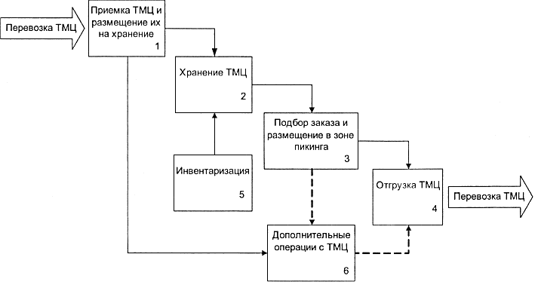

Рисунок 1.1 – Основные бизнес-процессы на складе

Рассмотрим более подробно некоторые основные бизнес-процессы.

Приемка продукции- проверка соответствия количества, качества и комплектности продукции ее характеристике и техническим условиям, указанным в договоре.

Операции, осуществляемые на этапе поступления и приемки товара:

* проведение подготовительных мероприятий по приемке продукции: устанавливаются места разгрузки транспортных средств; определяются места хранения поступающей продукции и др.;
* проверка целостности вагонов, контейнеров, транспортной упаковки и разгрузка транспортных средств;
* оценка сохранности поверхности транспортной упаковки и учет всех расхождений и повреждений до подписания документов перевозчика;
* перемещение продукции в зону приемки и распаковка;
* проверка количества и качества продукции;
* контроль документального и физического соответствия партии поставки заказу покупателя и установление фактического количества, качества и комплектности продукции, определение отклонений и вызвавших их причин;
* документальное оформление прибывшей продукции;
* раскладка по местам хранения и формирование складской грузовой единицы.

Выполнение заказа начинается с отборки продукции с мест хра­нения. Основанием для отборки может служить отборочный лист. Комплектация заказапроизводится из множества различных видов продукции определенного ассортимента, имеющегося в наличии, в соответствии с заказом потребителя.

Процедура комплектациисводится к подготовке продукции в соответствии с заказами потребителей.

Отгрузка заказа включает:

* формирование бланка-заказа в соответствии с заявкой клиента;
* отбор товара каждого наименования по заказу клиента,
* комплектация отобранного товара для конкретного клиента в соответствии с его заказом;
* подготовку товара к отправке (укладывание на товароноситель);
* упаковку, маркировку;
* документальное оформление подготовленного заказа и контроль над доставкой заказа в экспедицию отправки;
* объединение заказов клиентов в партию отправки и оформление транспортных накладных;
* отгрузку грузов в транспортное средство.

Кладовщик по распоряжению оператора организует погрузку товаров в ТС и подписывает отгрузочные документы. Работы по отгрузке товаров могут выполняться либо персоналом склада, либо специализированным подразделением склада, занятым исключительно обработкой упакованных, опечатанных и подготовленных к отпуску со склада грузов [2].

## Проблемы учёта и регистрации поступления товаров на склад

Склад – связующее звено между производителем и потребителем, сложная система, которая требует постоянного внимания. Складская система учета движения товара должна обеспечивать оперативное управление и контроль движения товаров. Только наличие полной информации о том, что происходит на складе в режиме реального времени, позволит осуществлять планирование складских операций, осуществлять управление деятельностью сотрудников склада и принимать своевременные решения.

Однако часто корректному учету продукции на складах уделяется недостаточно внимания и негативный результат при подобном подходе мгновенно отражается на снижении конкурентоспособности, повышение издержек компании. Компания может столкнуться с массой сложностей:

* текучесть кадров;
* плохая организация работы склада;
* простои, медленный сбор заказов;
* возникновение пересортицы при неверной раскладке;
* мошенничество;
* списания товаров с вышедшим сроком годности;
* частые ошибки работников из-за невнимательности.

На рисунке 1.2 проиллюстрировано преимущество автоматизированного учета товаров на складе перед ручным.

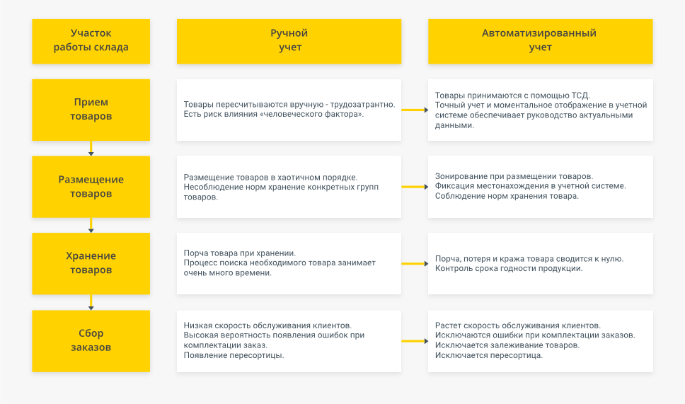

Рисунок 1.2 – Сравнение ручного и автоматизированного учета на складе

При использовании автоматизированной системы учета создание необходимых документов для выполнения каких-либо складских операций занимает минимум времени. Автоматизированная система позволяет формировать лю­бой документ, используя информацию, имеющуюся в БД.

Подготовка документов при помощи автоматизированной системы позволяет значительно ускорить их изготовление и вносить точные данные о товаре, отправителе и получателе. При этом повышается надежность правильности внесения информации и обеспечивается последовательность выполнения операций (соблюдение технологического процесса).

При отработке технологии и создании технологической карты для каждой операции необходимо четко указывать круг обязанностей и порядок действий каждого сотрудника, с какими документами или с какой информацией он должен работать [3]. Каждый сотрудник должен твердо знать, как он должен поступить в любой ситуации, к кому он должен обратиться при наличии каких-либо сомнений. Также благодаря автоматизированной системе можно легко проводить инвентаризацию товаров, не останавливая основную деятельность, рациональнее использовать помещения и оперативно получать статистику за любой период.

Логистический процесс на современных складах, и в первую очередь на автоматизированных складах, предполагает наличие систем управле­ния информационными потоками, которые осуществляют: управление приемом и отправкой грузов; управление запасами на складе; обработку поступающей документации; подготовку сопроводительных документов при отправке грузов и т. д.

# ПОСТАНОВКА ЗАДАЧИ ПО АВТОМАТИЗИРОВАНИЮ СИСТЕМЫ УЧЁТА И РЕГИСТРАЦИИ ПОСТУПЛЕНИЯ ТОВАРОВ НА СКЛАД ЛОГИСТИЧЕСКОЙ КОМПАНИИ И ОБЗОР МЕТОДОВ ЕЁ РЕШЕНИЯ

## Постановка задачи учёта и регистрации поступления товаров на склад логистической компании

В результате разработки данного курсового проекта должно быть создано клиент-серверное приложение с удобным интерфейсом и представляющее собой автоматизированную систему учета и регистрации поступления товаров на склад логистической компании.

В разрабатываемой системе должен быть реализован механизм авторизации пользователей (вход от имени менеджера, заказчика и работника склада). Также необходимо обеспечить создание текстового отчета в виде товарно-транспортной накладной и предоставление пользователю аналитической информации в виде графиков и диаграмм.

В приложении требуется реализовать:

– функции менеджера: управление работниками склада и заказчиками (добавление новых пользователей, редактирование и просмотр имеющихся пользователей). Следует предоставить возможность изменить статус работника («активный», «временно отстраненный», «уволен») и заказчика («активный», «в резерве», «заблокированный»). Организовать функцию принятия/отклонения поступивших на склад заказов и получение статистики работы склада в графическом виде;

– функции заказчика: просмотр истории заказов (предоставление информации об оформленных, принятых, отклоненный и обрабатываемых заказах) и возможность сформировать оферту путем выбора нужного склада на карте, перечня товаров и даты поставки;

– функции работника: работа с личной учетной записью, реализация заказа и сопровождение отгрузки товара со склада, а также добавление товаров путем пополнения запасов склада.

Требуется реализовать механизм обработки исключительных ситуаций в случае некорректного использования программного продукта, а также при вводе некорректной информации.

Для решения поставленных задач необходимо разработать GUI-приложение с организацией взаимодействия с базой данных (MySQL) на объектно-ориентированном языке Java.

## Технологии, использованные для решения поставленной задачи

Данная система была разработана на языке программирования Java. Главным преимуществом этого языка является то, что Java-приложения являются независимыми от платформы, как на уровне исходного кода, так и на двоичном уровне, следовательно, их можно запускать в различных системах.

Работа приложения основывается на том, что клиентская часть реализует пользовательский интерфейс, формирует запросы к серверу и обрабатывает ответы от него, в то время как серверная часть получает запрос от клиента, выполняет вычисления, после чего формирует ответ и отправляет её клиенту. Выполнение всех описанных сетевых функций приложения без проблем реализуется с помощью Java, так как сетевая работа является одной из сильных сторон данного языка программирования.

Кроме того, Java − полностью объектно-ориентированный язык. Это дало возможность зафиксировать достаточно компактное ядро языка, ограничив его сравнительно небольшим числом различных синтаксических конструкций, а большую часть возможностей языка вводить с помощью классов.

Java обеспечивает встроенную поддержку многопоточного программирования, что использовано в приложении при реализации архитектуры «клиент-сервер»[8].

Для построения графического интерфейса используется платформа JavaFX. JavaFX — платформа на основе Java для создания приложений с насыщенным графическим интерфейсом. Может использоваться как для создания настольных приложений, запускаемых непосредственно из-под операционных систем, так и для интернет-приложений (RIA), работающих в браузерах, и для приложений на мобильных устройствах.

В данном курсовом проекте для хранения информация используется база данных. Базы данных сами заботятся о безопасности информации и её сортировке и позволяют извлекать и размещать информацию при помощи одной строчки. Код с использованием базы данных получается более компактным, и отлаживать его гораздо легче.

Для реализации хранения, обработки и дальнейшего использования информации в данном приложении используется система управления базами данных (СУБД) MySQL. СУБД используются для упорядоченного хранения и обработки больших объемов информации:

* просматривать;
* пополнять;
* изменять;
* искать нужные сведения;
* делать любые выборки;
* осуществлять сортировку.

MySQL − компактный многопоточный сервер баз данных. MySQL отличатся хорошей скоростью работы, надежностью, гибкостью. Работа с ней, как правило, не вызывает больших трудностей.

Для общения с СУБД MySQL применяется язык SQL (Stuctured Query Language − язык структурированных запросов). В настоящее время SQL является стандартом работы с базами данных, и все основные СУБД понимают его. SQL включает много разных типов операторов, разработанных для взаимодействия с базами данных[9].

Таким образом, основное достоинство базы данных, в том числе и используемой СУБД MySQL, заключается в том, что она берёт на себя всю работу с жёстким диском и делает это очень эффективно.

# Описание ПРОЦЕССА ПОСТУПЛЕНИЯ ТОВАРОВ НА СКЛАД ЛОГИСТИЧЕСКОЙ КОМПАНИИ

Основным процессом предметной области данного проекта является учет поступления товаров на склад. Необходимо отметить, что данное действие включает в себя большое количество особенностей, а также требует соблюдение множества правил и нормативов.

Представим функциональную модель процесса поступления товаров. Итак, на рисунке 3.1 изображена контекстная диаграмма верхнего уровня, а также определены потоки выходных и выходных данных, механизмы управления и ограничения данными.

В качестве входного потока выступает непосредственно привезенный товар и сопровождающая его (приложенная) товарно-транспортная накладная. Управляющий механизм включает в себя должностные инструкции, различные нормативные документы и сертификаты товаров. Механизмом выполнения являются персонал склада и программное обеспечение. Основная цель данного процесса заключается в доставке товаров в место хранения на складе, вследствие чего на выходе имеем обработанный товар, прошедший разгрузку и принятие на склад.

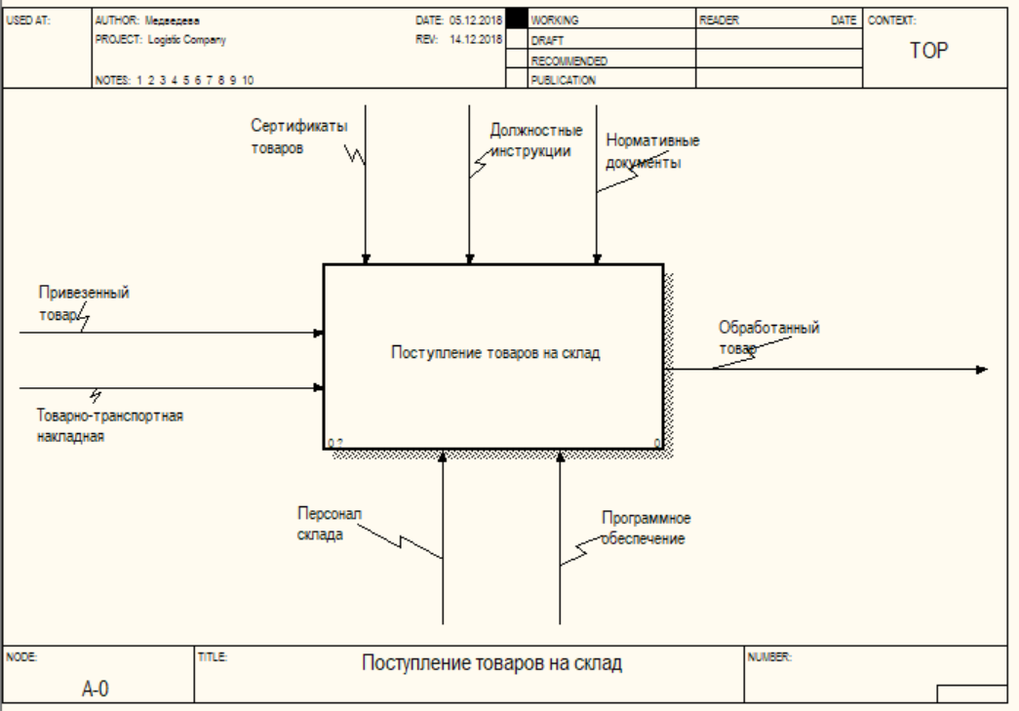

Рисунок 3.1 – Контекстная диаграмма «Поступление товаров на склад»

Далее на рисунке 3.2 представлена декомпозиция контекстной диаграммы, состоящая из четырех блоков:

* прием транспортного средства;
* организация приемки товара;
* ввод в базу данных;
* размещение товаров на складе.

Механизм управления каждого блока совпадает с управлением главной бизнес-функции, за исключением того, что сертификаты товаров проверяются только на этапе «Организации приемки товара». Что касается механизма выполнения, то персонал склада участвует в каждом блоке, а программное обеспечение необходимо только на третьем этапе.

Первый компонент данной декомпозиции («Прием транспортного средства») состоит из разгрузки машины и укладывания товара на погрузочно-разгрузочное техническое средство. Далее на этапе «Организации приемки товара» идет непосредственная проверка на соответствие сертификатам качества и документальное оформление прибывшей продукции. Выход каждого предыдущего блока составляет вход в последующий. Организации приемки товара приводит к составлению акта приемки-передачи товара.

Акт приема-передачи товара – это документ, который составляется с целью подтверждения факта передачи товара от одного лица другому. Товары считаются принятыми на склад после подписания уполномоченными представителями Сторон Акта о приеме-передаче товарно-материальных ценностей на ответственное хранение.

После операции «Ввод в базу данных» заполняется карточка учета готовой продукции по каждому наименованию, сорту, артикулу, марке, размеру и другим отличительным признакам материальных ценностей (сортовой учет). В полученных карточках складского учета заведующий складом (кладовщик) заполняет реквизиты, характеризующие места хранения материальных ценностей (стеллаж, полка, ячейка и т.п.), а также учетные цены продукции. В конечном итоге товар отправляется в зону хранения, что представлено блоком «Размещение товара на складе».

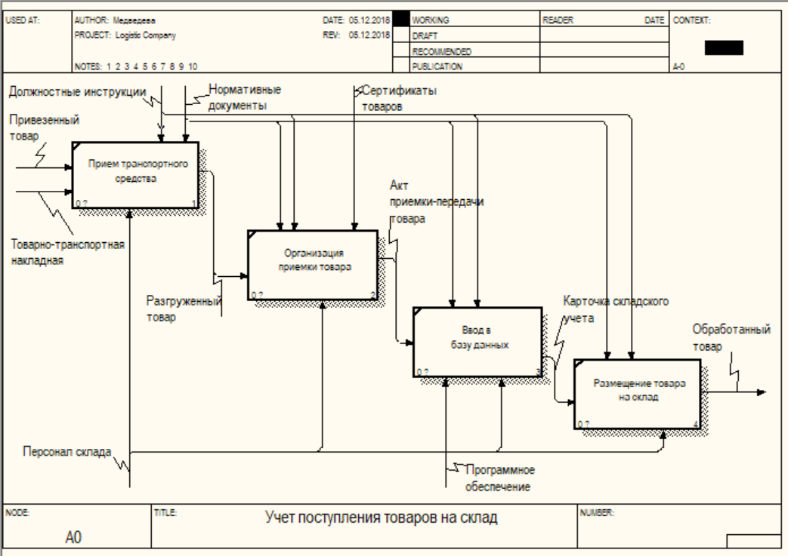

Рисунок 3.2 – Декомпозиция контекстной диаграммы

Рассмотри подробнее бизнес-функцию «Организации приемки товара» (рисунок 3.3). Этот этап разбит на три функциональных блока:

* перемещение в зал приемки;
* проверка критериев товара;
* документальное оформление.

На этой диаграмме механизмом выполнения выступает только персонал склада, а механизм управления остается прежним. «Проверке критериев товара» осуществляется только в специализированном зале приемки. Для этого сначала разгруженный товар необходимо перемесить в зал приемки, чем является и первый блок. После успешной проверки на соответствие качества происходит «Документальное оформление». Результатом действия этого блока будет являться акт приемки-передачи товаров.

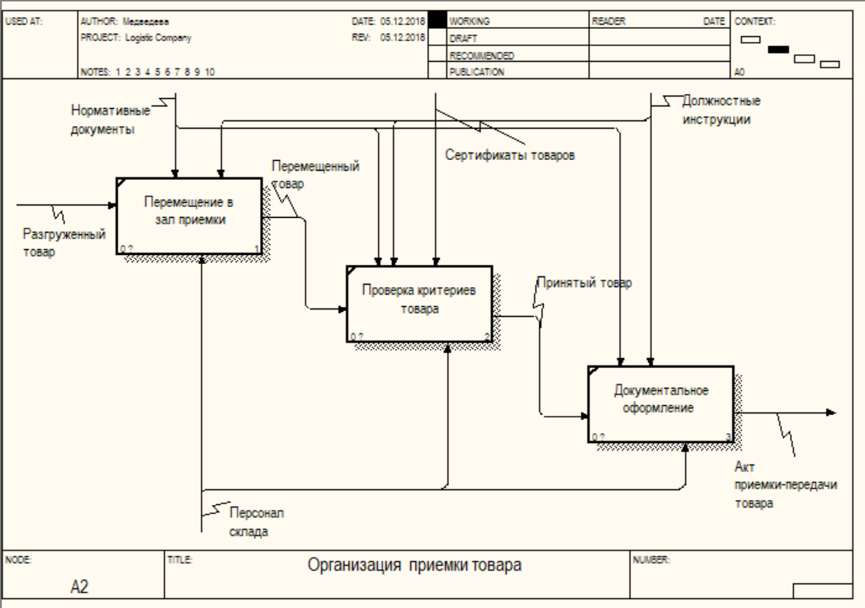

Рисунок 3.3 – Декомпозиция блока «Организация приемки товара»

Декомпозиция блока «Проверка критериев товара» представлена тремя блоками:

* проверка целостности упаковки;
* проверка по качеству;
* проверка по количеству.

Результат изображен на рисунке 3.4.

Механизм выполнения осуществляет персонал склада. Должностные инструкции, нормативные документы, сертификаты товаров – это механизм управления и контроля всех данных блоков. Особое внимание стоит уделить сертификации товара, т.к. сертификаты качества являются первичными и необходимыми документами, на основе которых проводится проверка товара на соответствие стандартам качества. Выходом первого блока «Проверка целостности упаковки» и второго блока «Проверка по качеству» является акт по соответствующему критерию проверки. Далее осуществляется количественная оценка, а, следовательно, получаем товар, проверенный на количество. После успешной работы всех вышеупомянутых действий получаем одобренный, принятый товар.

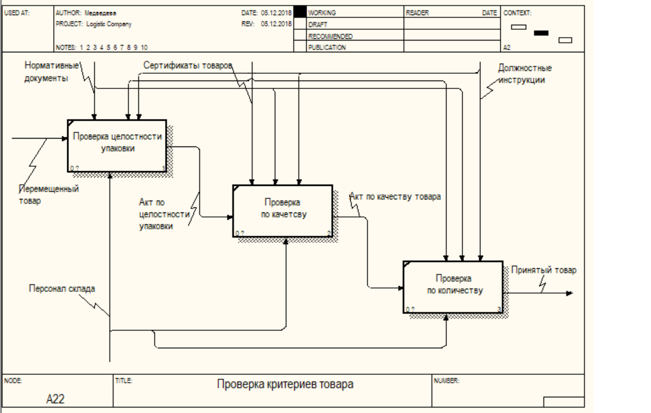

Рисунок 3.4 – Декомпозиция блока «Проверка критериев товара»

Далее необходимо отметить детализацию блока «Проверка по качеству», представленную в следующем виде:

* соответствие по сроку годности;
* соответствие по сертификату товаров;
* оформление акт по качеству.

Первый компонент данной композиции подразумевает проверку на соответствие по сроку годности. Результатом выполнения этого блока является проверенный товар по этому критерию. Далее идет важный этап, а именно «Соответствие по сертификату товаров».

Сертификаты товаров — документы, удостоверяющие соответствиям объекта требованиям технических регламентов, документам по стандартизации или условиям договоров [4].

И завершает процесс оформление акта по качеству. Данную декомпозицию можно увидеть на рисунке 3.5.

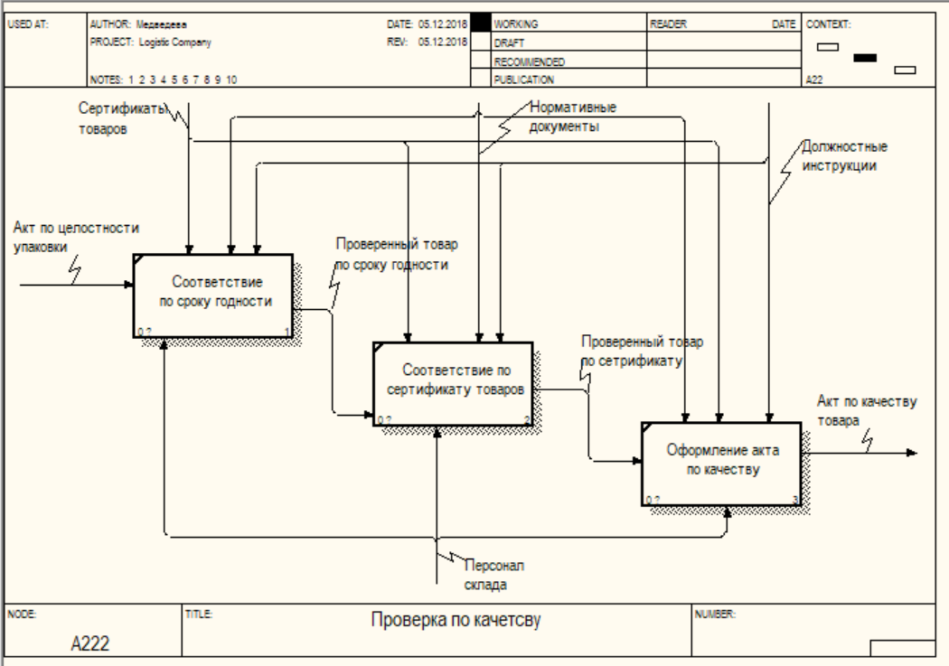

Рисунок 3.5 – Декомпозиция блока «Проверка по качеству»

Представленные диаграммы свидетельствуют о том, что процесс «Учет поступления товаров на складе» имеет несколько уровней декомпозиции, каждый из которых содержит соответствующие функциональные связи, потоки входных и выходных данных, механизмы управления. Каждый блок находится в тесной связи с другими и позволяет упорядочить и логически выстроить основной процесс на складе.

# ПОСТРОЕНИЕ ИНФОРМАЦИОННОЙ МОДЕЛИ СИСТЕМЫ УЧЕТА И РЕГИСТРАЦИИ ПОСТУПЛЕНИЯ ТОВАРОВ НА СКЛАД ЛОГИСТИЧЕСКОЙ КОМПАНИИ

После изучения предметной области данного курсового проекта и анализа требований к формируемой системе была сформирована информационная модель, содержащая следующие сущности:

* Пользователь;
* Работник;
* Заказчик;
* Склад;
* Продукт;
* Движение товаров;
* Ассортимент заказа;
* Заказ.

На рисунке 4.1 отображены связи между сущностями, а также их поля и типы данных, которыми располагают эти поля.

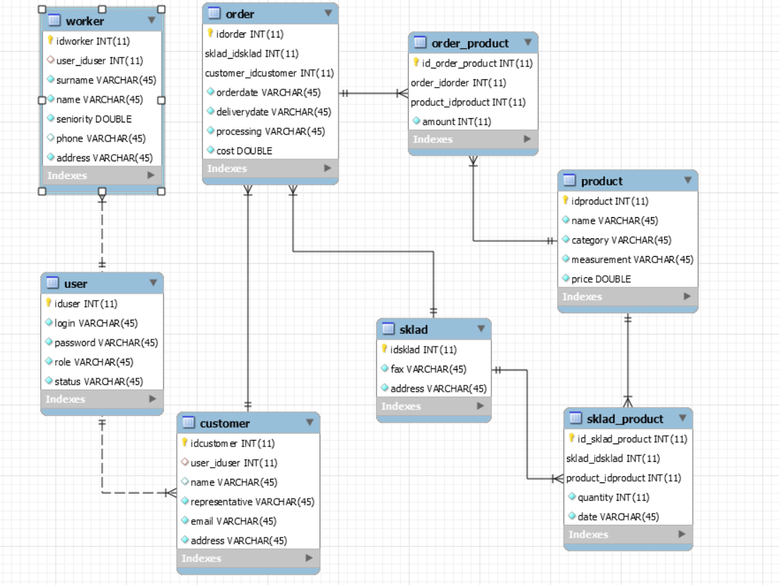

Рисунок 4.1 – Информационная модель базы данных

Сущность «Пользователь» необходима для регистрации и авторизации пользователей. Она содержит следующие атрибуты:

* iduser, предназначен для хранения уникального номера пользователя;
* login – логин для входа в систему и выступает уникальным полем;
* password – пароль для входа в систему;
* role, предназначен для хранения информации о роле, которую выполняет пользователь (администратор, работник склада или заказчик);
* status – статус пользователя системы ( для работника может быть active (активный), blocked (временной отстраненный), fired (уволенный), для заказчика – active (активный), reserved (резервный), blocked (удаленный), для администратора всегда выступает по умолчанию active).

Рассмотрим более подробно сейчас сущности «Работник» и «Заказчик». Они непосредственно связаны с предыдущей сущностью и дополняют некоторой информацией.

Сущность «Заказчик» представлена полями:

* idcustomer – уникальный номер заказчика;
* user_iduser, предназначен для хранения информации о пользователе и является внешним ключом для связи с таблицей, хранящей данные о пользователях;
* name, предназначен для хранения названия организации. является необязательным, так как в роли заказчика может выступать как физическое лицо, так и компания;
* representative, предназначен для хранения фамилии, имени и отчестве заказчика;
* email – почта заказчика;
* address, предназначен для хранения адреса заказчика;

Атрибуты сущности «Работник»:

* idworker – уникальный номер работника;
* user_iduser, предназначен для хранения информации о пользователе и является внешним ключом для связи с таблицей, хранящей данные о пользователях;
* surname, предназначен для хранения фамилии работника;
* name, предназначен для хранения имени работника;
* seniority – стаж работы;
* phone, предназначен для хранения мобильного номера работника;
* address – адрес проживания работника.

В сущности «Заказ» можно выделить следующие характеристики:

* idorder – уникальный номер заказа;
* sklad_idsklad, предназначена для хранения информации о складе, на который сделан заказ, и является частью первичного ключа таблицы;
* customer_idcustomer, предназначена для хранения информации о заказчике, который сформировал оферту, и является частью первичного ключа таблицы;
* orderdate – дата заказа;
* deliverydate – дата поставки;
* processing, предназначена для отслеживания статуса заказа, может выступать как posted (размещенная заказчиком), processed (одобренная менеджером), adopted (принятая работником), rejected (отклоненная);
* cost – общая стоимость заказа.

Сущность «Склад» содержит:

* idsklad – уникальный номер склада;
* fax, предназначен для хранения номер факса;
* address, предназначен для хранения адреса склада.

Атрибуты сущности «Продукт»:

* idproduct – уникальный номер продукта;
* name – наименование продукта;
* category, предназначен для хранения категории;
* measurement, предназначен для хранения единицы измерения;
* price – себестоимость продукта.

Для хранения информации о динамике перемещения товаров на складе была введена сущность «Движение товаров». На основе этих данных формируются ряд отчетов о статистике склада. Также эта сущность помогает отслеживать остаток товаров.

«Движение товаров» имеет следующие поля:

* id_sklad_product – уникальный номер сущности;
* sklad_idsklad, предназначена для хранения информации о складе, на котором перемещается товар, и является частью первичного ключа таблицы;
* product_idproduct, предназначена для хранения информации о товаре, который перемещается на складе и является частью первичного ключа таблицы;
* quantity, предназначен для хранения количества перемещаемого товара;
* date – дата перемещения.

Сущность «Ассортимент заказа» предназначенна для хранения информации о списке заказанных товаров с соответствующим количеством.

Сущность «Ассортимент заказа» содержит:

* id_order_product – уникальный номер сущности;
* order_idorder, предназначен для хранения идентификационный номер заказа, и выступает как часть составного первичного ключа таблицы;
* product_idproduct, предназначен для хранения идентификационный номер продукта, и выступает как часть составного первичного ключа таблицы;
* amount – количество заказанного товара.

Созданная модель находится в третьей нормальной форме, так как каждое поле, не входящее в первичный ключ, функционально полно зависит от первичного ключа, а также ни одно из полей, не являющихся ключом, не зависит функционально от любого другого не ключевого поля. И каждая строка содержит в своём поле не более одного значения. Таким образом, итоговая модель удовлетворяет условиям для разработки необходимой системы.

# СПЕЦИФИКАЦИЯ ВАРИАНТОВ ИСПОЛЬЗОВАНИЯ СИСТЕМЫ

Диаграмма вариантов использования (Use Case) системы учета и регистрации поступления товаров на склад логистической компании отображена на рисунке 5.1.

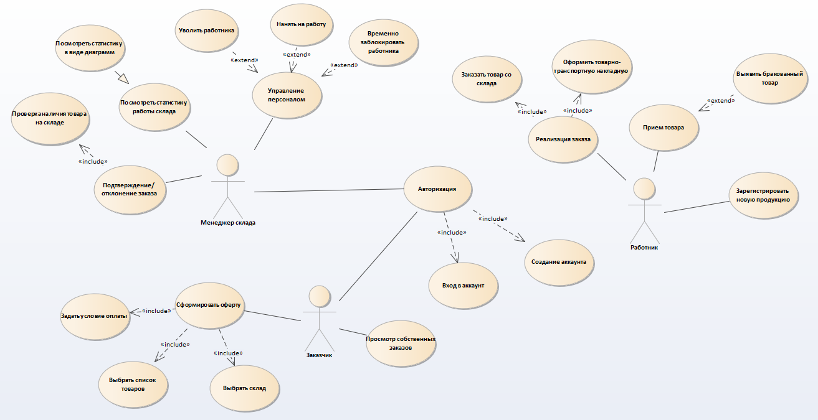

Рисунок 5.1 – Диаграмма вариантов использования

Данная система содержит три роли: заказчик, менеджер и работник склада. Менеджер, в отличие от других актеров, существует в едином лице и с начала создания системы.

Основные функции менеджера склада:

* авторизация администратора;
* подтверждение или отклонение заказа (сопровождается непосредственно проверкой наличия на складе всех заказываемых товаров);
* управление персоналом (менеджер может нанять нового сотрудника, уволить или же временно заблокировать работника);
* просмотр статистики работы склада.

Зачастую необходима наглядная отчетность по динамике перемещения товаров на складе, то есть сколько реализовано заказов, сколько и каких товаров поступило на склад, процент брака и т.д. Для этого предусмотрена функция просмотра статистики в виде круговой диаграммы.

В обязанности работника склада входит реализация заказа, т.е. заказать товары со склада и сформировать ТТН (товарно-транспортную накладную), и принятие поступившего на склад товара с выявлением брака. Также сотрудник склада может зарегистрировать новую продукцию.

Заказчик выполняет следующие функции:

* авторизоваться (войти в систему или создать новый аккаунт);
* просмотреть историю своих собственных заказов;
* сформировать оферту (обязательно указываются склад, список товаров и условие оплаты).

# МОДЕЛИ ПРЕДСТАВЛЕНИЯ СИСТЕМЫ НА ОСНОВЕ UML

В данном курсовом проекте рассматриваются следующие модели представления разрабатываемой системы:

* диаграмма последовательности;
* диаграмма компонентов;
* диаграмма развертывания;
* диаграмма классов;
* диаграмма состояния.

* 1. Диаграмма последовательности

На данной диаграмме (рисунке А.1) представлено несколько объектов: Заказ, Менеджер, Клиент, Сервер и База данных. Это схема отображает взаимодействие объектов, упорядоченное по времени, а также последовательность сообщений, которыми обмениваются эти объекты, для выполнения сценария. Далее рассмотрим подробнее. Клиент отображает пользовательский интерфейс для менеджера. После нажатия «Обработать заказ» вызывается обработчик нажатия, который передает все данные на Сервер. Далее формируется запрос в Базу данных на товары, которые находятся в наличии по количеству и ассортименту на складе. На Сервере происходит сравнение заказанных товаров со списком имеющихся товаром на складе и затем отправляется результат Клиенту. В зависимости от отображенного сообщения Менеджер принимает решение принять или отклонить Заказ.

* 1. Диаграмма компонентов

С помощью диаграммы компонентов (рисунок А.2-А.3) можно определить архитектуру разрабатываемой системы, также просмотреть зависимости между программными компонентами [5].

* 1. **Диаграмма развертывания**

Эта диаграмма показывает все существующие аппаратные компоненты приложения, а именно сервер на одном персональном компьютере, а клиент на другом. Также можно увидеть какие программные компоненты работают на каждом узле, например, база данных – MySQL Workbench c базой данных logistic, и как различные части этого комплекса соединяются друг с другом, в данном случае через протокол TCP/IP. Соединение сервера и базы данных происходит с помощью подключения драйвера JDBC, а запускаемыми модулями являются ClientProject.jar и ServerProject.jar для клиента и сервера соответственно. Данную диаграмму можно найти на рисунке А.4.

* 1. **Диаграмма классов**

Данный курсовой проект разрабатывается на основе архитектуры клиент-сервер. Взаимодействие Пользователя с программой осуществляется через клиентскую часть, а серверная часть отвечает за обработку запросов клиента. На рисунке А.5 изображена диаграмма классов основных сущностей, необходимых для реализации проекта: классы User (пользователь), Worker (работник), Customer (заказчик), Order (заказ), Sklad (склад), Product (продукт) необходимы для реализации бизнес-логики проекта.

Диаграммы классов клиентской части системы представлены на рисунках А.6 и А.7. Так например в пакете adminpagecontroller (рисунок А.6) содержаться классы для работы с интерфейсом. На рисунке А.7 представлен класс ConnectionServer, который отвечает за подключение к серверной части. Класс содержит поля host, port, которые отвечают за параметры подключения к серверу. Основные интерфейсы работы серверной части программы объединены в пакете dao, а именно UserDAO, ProductDAO, SkladDAO, CustomerDAO, WorkerDAO, OrderDAO, ProductOrderDAO, SkladProductDAO ̶ унаследованные от BaseDAO. В них содержатся основные методы для работы с базой данных. В пакете impl внутри этого пакета, в свою очередь, содержится реализация ранее названных интерфейсов (рисунок А.8).

* 1. **Диаграмма состояния**

На начальном этапе заказчик заполняет форму заказа и отправляет менеджеру. Далее заказ идет на рассмотрение менеджеру и принимает состояние «Принятый на рассмотрение». После сравнения с имеющими товарами на складе будет принято решение о принятии или отклонении заказа. Если заказ одобрен, то он отправляется работнику склада для выполнения. Если же найдено несоответствие с базой товаров на складе, то заказ принимает состояние «Отклоненный» и сопровождается оповещением заказчика (рисунок А.9).

# ОПИСАНИЕ ПРИМЕНЕНИЯ ПАТТЕРНОВ ПРОЕКТИРОВАНИЯ



## Паттерн «Singleton»

При создании единственного экземпляра в режиме многопоточности следует гарантировать невозможность получить не до конца сконструированный объект и при этом не потерять в производительности из-за постоянного контроля ссылки логов синхронизации. В одном из допустимых решений этой проблемы прибегают к потокобезопасному порождающему шаблону «Singleton» с volatile переменной.

Паттерн изображен на рисунке 7.1. Он используется для создания одиного экземпляр класса DataSource. DataSource определяет статический метод getInstance(), который возвращает единственный экземпляр своего класса. Конструктор этого класса скрыт от клиентов, поэтому единственным способом получить объект этого класса - вызывать метода getInstance().

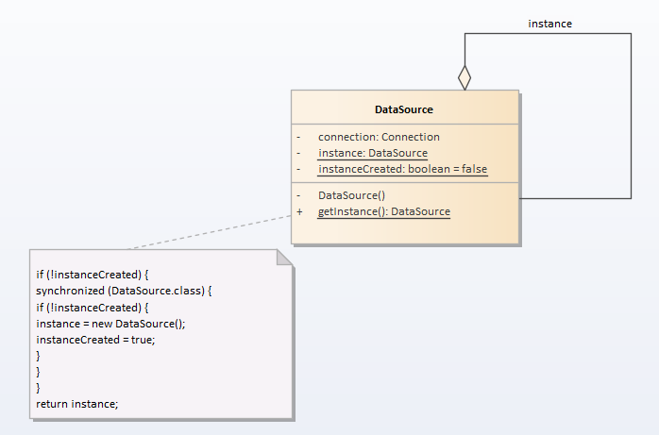

Рисунок 7.1 – Схема паттерна «Singleton»

## Паттерн «Data Access Object»

Соединение с базой данных является одной из важнейшей составляющей приложения. В общем случае, определение [Data Access Object](https://ru.wikipedia.org/wiki/Data_Access_Object) описывает его как прослойку между БД и системой. DAO абстрагирует сущности системы и делает их отображение на БД, определяет общие методы использования соединения [10].

Вершиной иерархии DAO является интерфейс BaseDAO с описанием общих методов, которые будут использоваться при взаимодействии с базой данных. На рисунке А.8 представлены методы выбора, поиска сущности по признаку, добавление, удаление и обновление информации. UserDAO, ProductDAO, SkladDAO, CustomerDAO, WorkerDAO, OrderDAO, ProductOrderDAO, SkladProductDAO ̶ унаследованные от BaseDAO интерфейсы, объявляющие специфичные методы работы с базой данных. Например, в UserDAO объявлен метод findUserByLoginPassword(), который возвращает пользователя с определенным логином и паролем. UserDAOImpl, ProductDAOImpl, SkladDAOImpl, CustomerDAOImpl, WorkerDAOImpl, OrderDAOImpl, ProductOrderDAOImpl, SkladProductDAOImpl ̶ классы-реализации соответствующих вышеназванных интерфейсов.

# ОПИСАНИЕ АЛГОРИТМОВ, РЕАЛИЗУЮЩИХ БИЗНЕС-ЛОГИКУ СЕРВЕРНОЙ ЧАСТИ ПРОЕКТИРУЕМОЙ СИСТЕМЫ

На рисунке 8.1 представлен метод реализации заказа. Сначала необходимо ввести данные, далее заказ отправляется на рассмотрение менеджеру. После проверки наличия всех заказанных товаров на складе происходит либо реализация заказа и вывод соответствующей товарно-транспортной накладной, либо отклонение заказа.

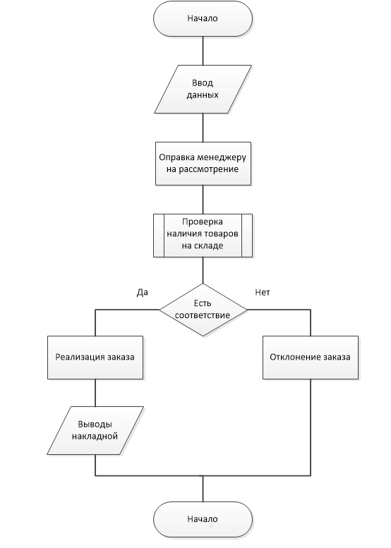

Рисунок 8.1 – Функциональная блок-схема реализации заказа

Схема организации добавления работников склада можно увидеть на рисунке 8.2. Эту функцию реализует только менеджер. Надлежит ввести логин и пароль нового аккаунта. При совпадении будет выведено на экран предупреждение.

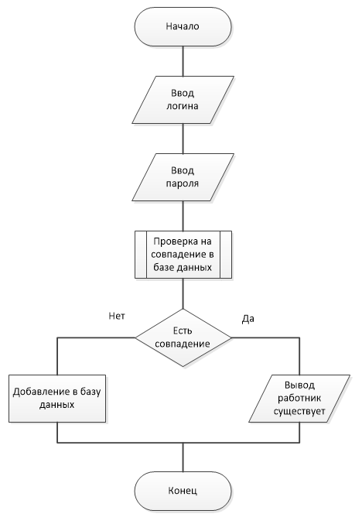

Рисунок 8.2 – Функциональная блок-схема добавления работника

# РУКОВОДСТВО ПОЛЬЗОВАТЕЛЯ

Первым делом необходимо создать базу данных и добавить стартовые записи для всех таблиц. База данных состоит из себя 8 связанных таблиц, описанных ранее в главе 4. Скрипт генерации базы данных и скрипт стартового заполнения базы данных, необходимого для демонстрации программного средства, располагаются в приложении C.

Далее необходимо перейти в папку D:\Java\courseproject и запустить ProjectServer.jar при помощи командной строки и вписывания: java -jar ProjectServer.jar, результатом будет запуск сервера приложения. Задание порта не является обязательным, так как по умолчанию присваивается значение 2525 (рисунок 9.1).

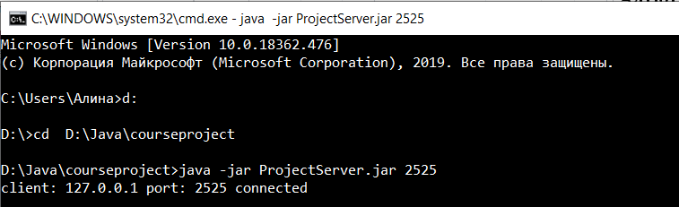

Рисунок 9.1 – Запуск сервера

После чего необходимо открыть папку D:\Java\courseproject и запустить ProjectClient.jar аналогичным способом. Результатом будет запуск клиентской части приложения и появление окна приложения (рисунок 9.2).

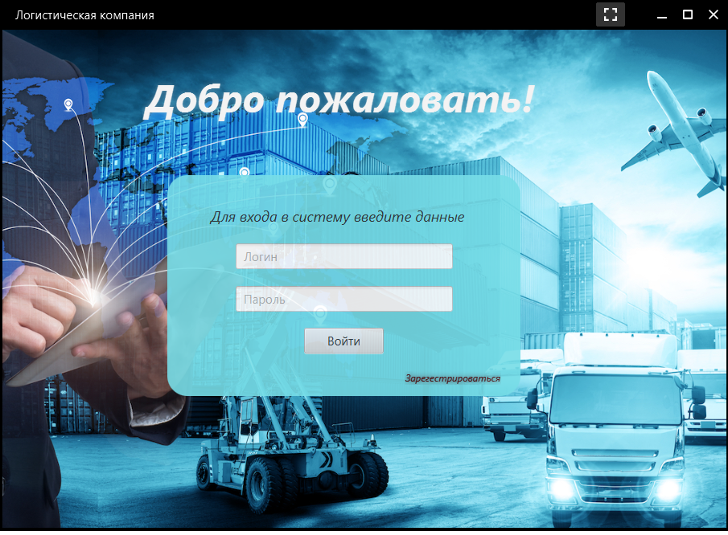

Рисунок 9.2 – Запуск клиента

# РЕЗУЛЬТАТЫ ТЕСТИРОВАНИЯ РАЗРАБОТАННОЙ СИСТЕМЫ

Данное программное средство включает в себя три способа пользования данными: вход от имени администратора (менеджер склада), вход от имени заказчика или от имени работника склада. Функции у них отличны, так как возможности различаются.

Процедура входа в систему предполагает ввод логина и пароля (рисунок 10.1). В зависимости от введенных данных пользователю будет предоставлено соответствующее меню. В случае несовпадения введенных данных с логинами и паролями, хранящимися в таблице Пользователь в базе данных, программа выдает сообщение о неправильном вводе (рисунок 10.2).

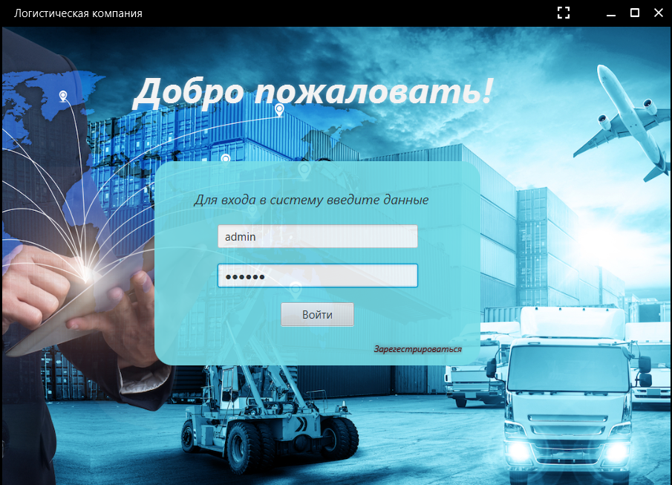

Рисунок 10.1 – Ввод данных для входа в систему

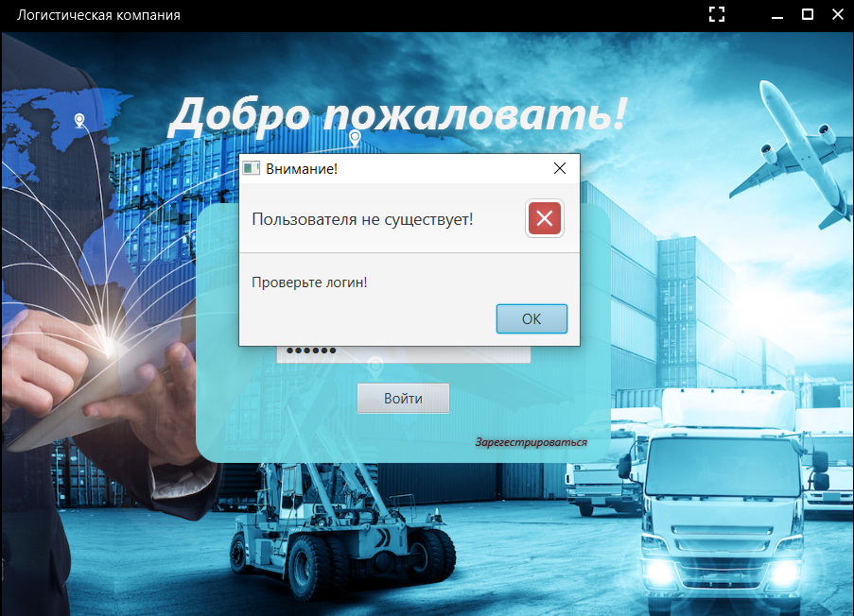

Рисунок 10.2 – Ошибка при авторизации

Если же логин и пароль оказались правильными и вход осуществлялся под менеджера, то на экране появится окошко, изображенное на рисунке 10.3. Пользователю будут доступны такие функции как просмотр статистики предприятия, управление персоналом, управление заказчиками. Отличительной функцией является рассмотрение новых заказов, где менеджер может либо принять, либо отклонить заказ. Возможность просмотра статистики работы склада предоставлена тоже только менеджеру.



Рисунок 10.3 – Меню менеджера

При выборе пункта «Заказы» пользователю предоставляется список необработанных новых заявок, представленных в виде названия организации (если она имеется), ФИО заказчика и даты заказа. В первую очередь отображаются более ранние заказы (рисунок 10.3).

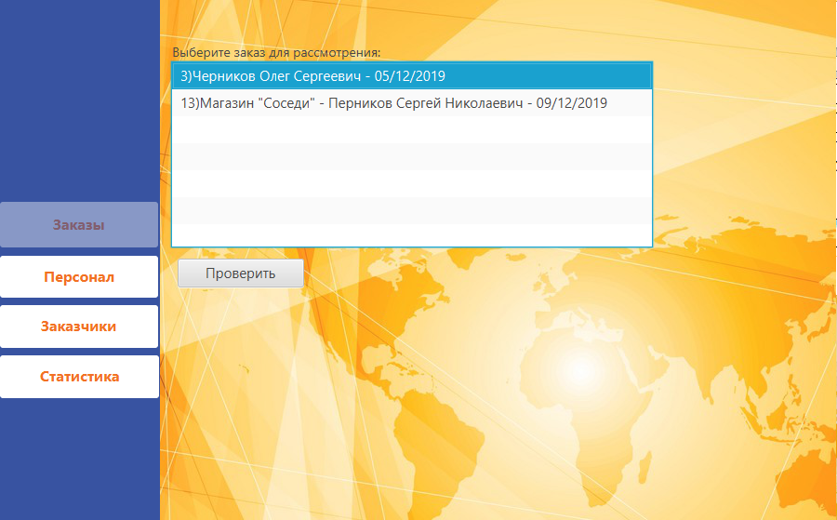

Рисунок 10.4 – Просмотр необработанных заказов

Далее после нажатия на кнопку «Проверить» будет произведено сравнение количества требуемых товаров в заказе с наличием на складе. В случаи не обнаружения товаров или же недостаточного количества продукции на экране появится предупреждения о несоответствии. В этом случаи заказ будет отклонен. Пример работы изображен на рисунке 10.5.

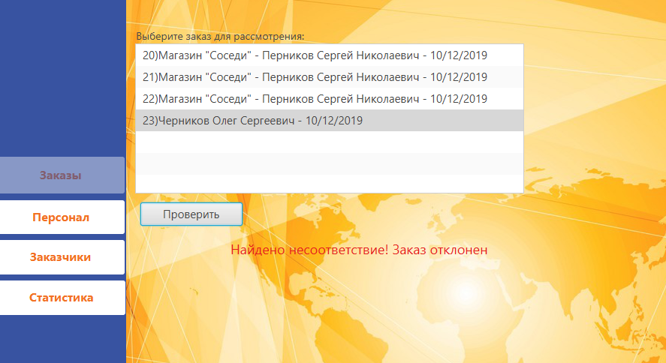

Рисунок 10.5 – Отмена заказа

На рисунке 10.6 показан исход дальнейших событий в случаи, если проверка пройдет успешно. На экране будет менеджеру предложено загрузить товарно-транспортную накладную в виде текстового отчета. Пользователь сам задает название файла и после нажатия на кнопку «Сгенерировать отчет» получает Word-файл с соответствующим именем. Заказ в таком случаи помечается как «обрабатываемый». Пример текстового отчета изображен на рисунке 10.7.

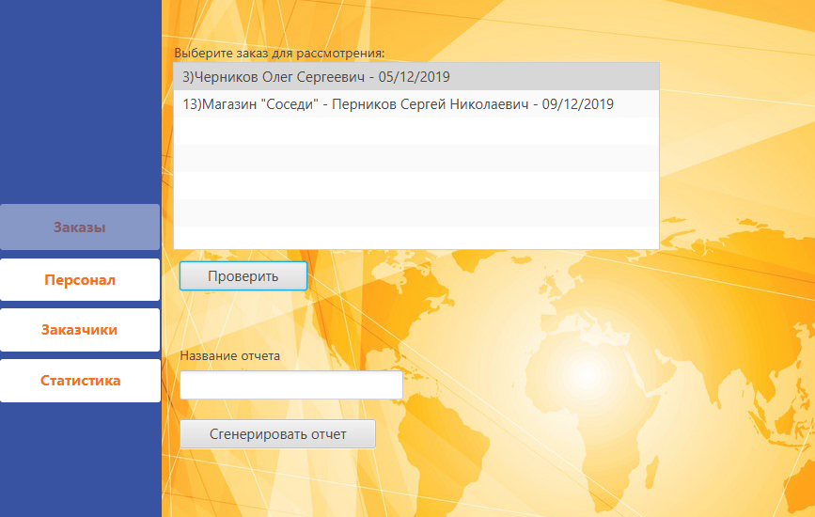

Рисунок 10.6 – Успешная проверка на соответствие заказа

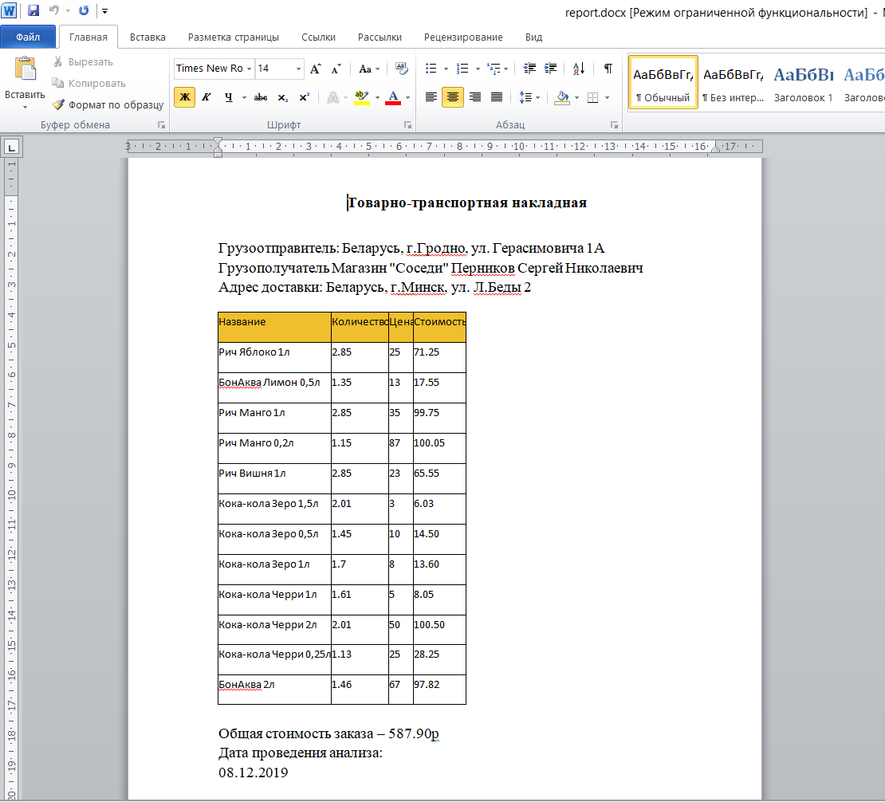

Рисунок 10.7 –Товарно-транспортная накладная заказа

При выборе пункта «Персонал» менеджер получает доступ к просмотру, добавлению, изменению информации о персонале. При выборе из таблицы определенного сотрудника, соответствующие поля страницы заполняются данными – можно приступать к редактированию (рисунок 10.8).

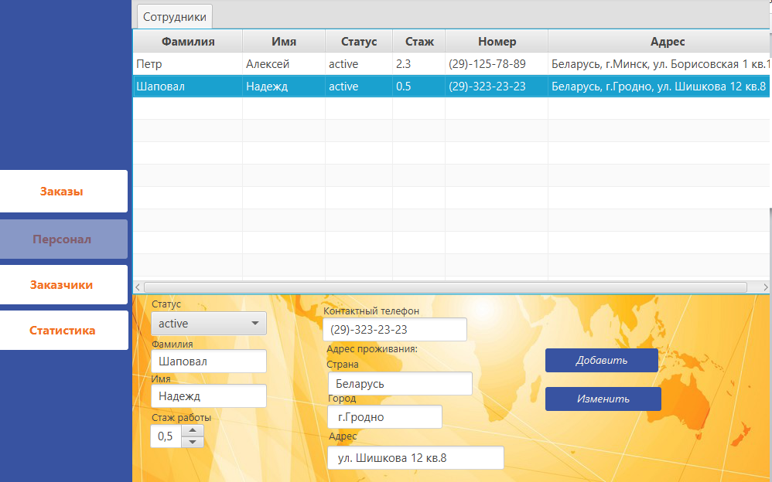

Рисунок 10.8 – Редактирование данных сотрудника

Особенностью этой функции является изменение статуса сотрудника. При выборе «fired» менеджер таким образом может удалить сотрудника и он автоматически исчезнет из таблицы, так как в ней отображаются лишь активные или временно заблокированные сотрудники. Пример работы этой функции изображен на рисунках 10.9 и 10.10.

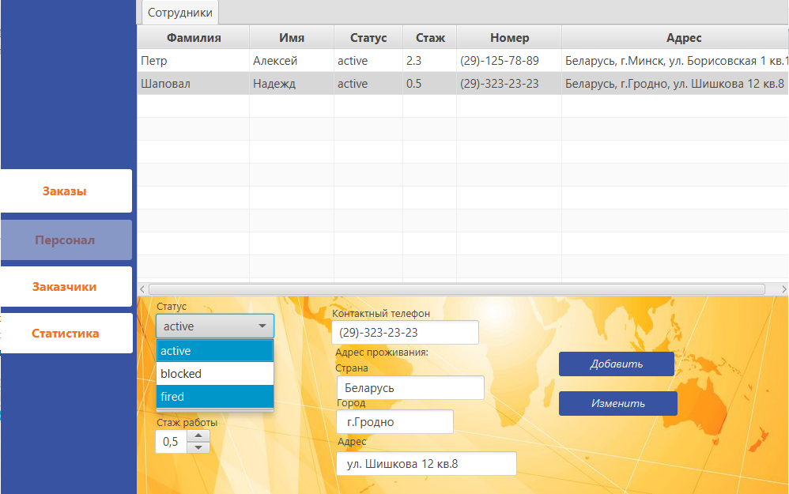

Рисунок 10.9 –Увольнение сотрудника

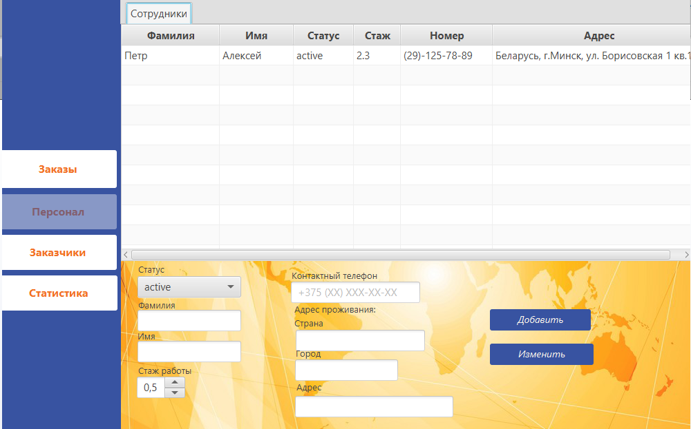

Рисунок 10.10 – Результат увольнения сотрудника

Добавление нового сотрудника сопровождается проверкой на валидацию каждого поля. При попытке ввести некорректное значение, пример вместо фамилии или имени - набор цифр, вместо номера – набор символов, то на экране появится соответствующее сообщение об ошибке (рисунок 10.11).

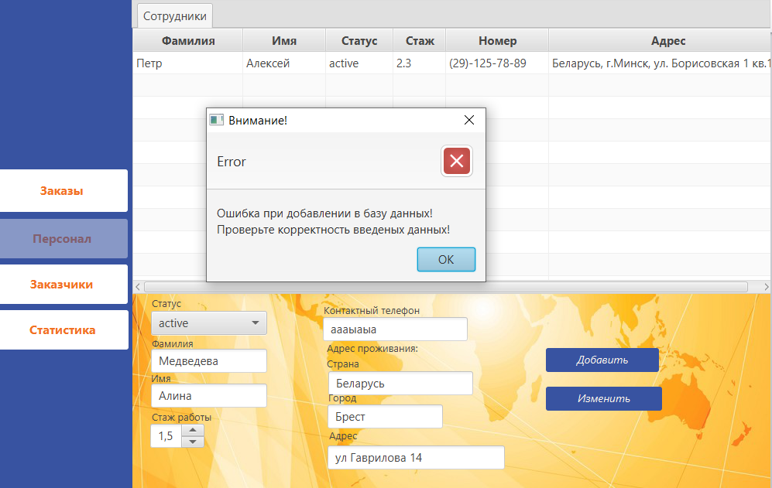

Рисунок 10.11 – Ошибка при вводе некорректных данных

На рисунке 10.12 продемонстрировано успешное добавление сотрудника, где таблица пополняется сразу же новым сотрудником со статусом «активный».

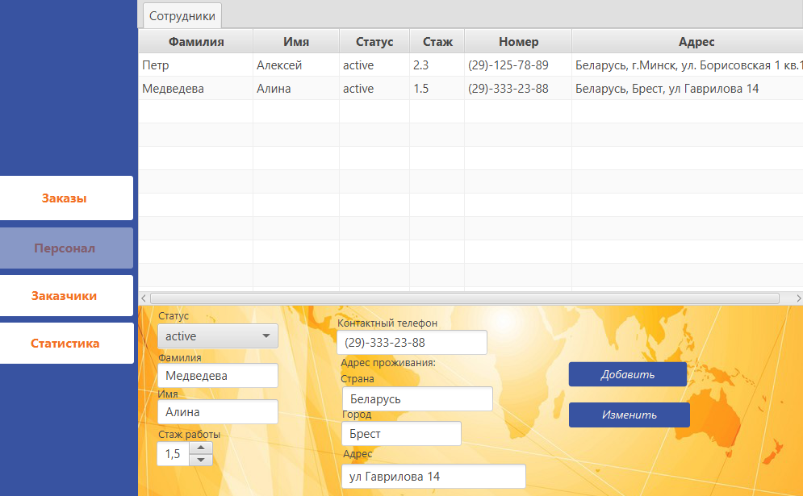

Рисунок 10.12 – Ошибка при вводе некорректных данных

Управление заказчиками происходит по такому же принципу, как и с работниками, только таблица с данными заполняется с соответствующими полями заказчика (рисунок 10.13). При нажатии на кнопку «Заказчики» это кнопка становится неактивной и переход можно осуществить только на другие страницы.

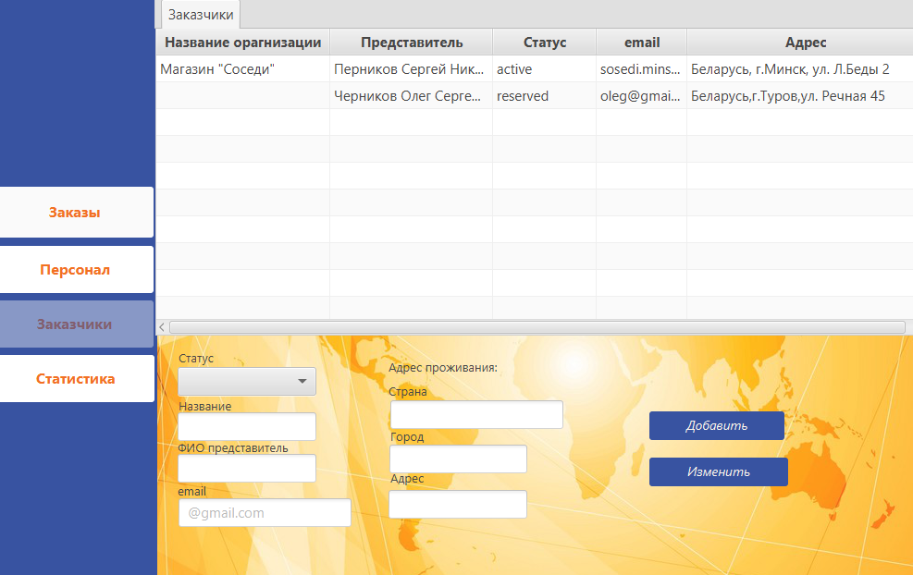

Рисунок 10.13 – Управление заказчиками

При добавлении нового заказчика в базу происходит проверка на корректность введенных данных. Поле название предназначено для названия организации, поэтому оно является необязательным для заказчиков, выступающих юридическим лицом (рисунок 10.14).

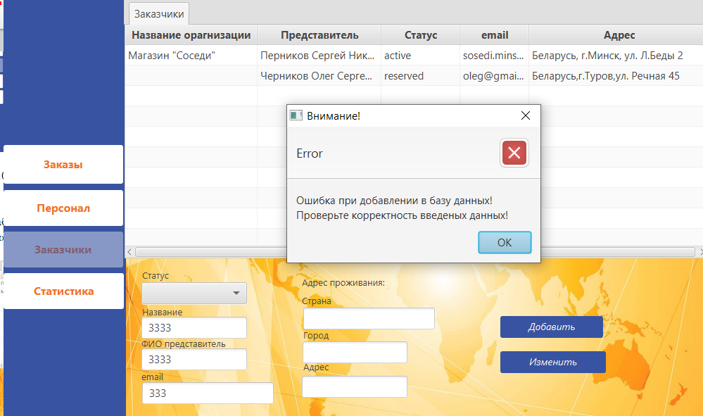

Рисунок 10.14 – Некорректное добавление нового заказчика

Заказчику менеджер может поставить статус активный, резервный или блокированный (удаленный) (рисунок 10.15). Заказчик со статусом blocked в таблице отображаться не будет и останется в базе для архива.

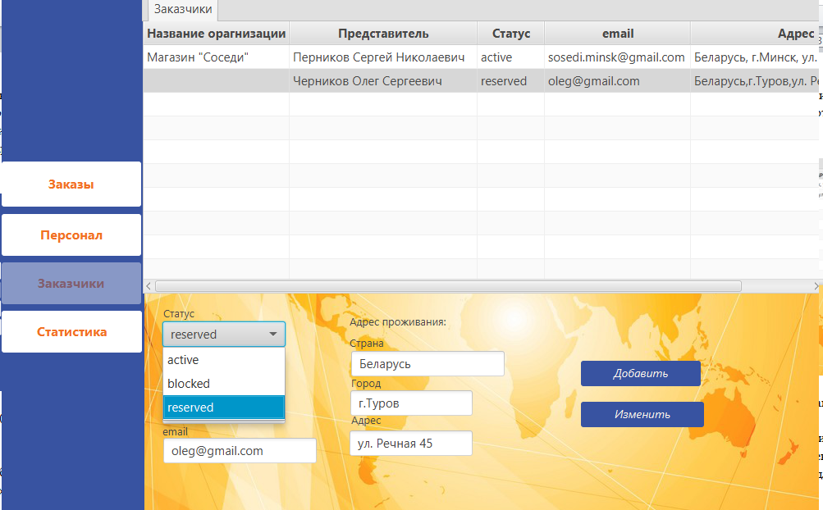

Рисунок 10.15 – Ошибка при вводе некорректных данных

При выборе пункта «Статистика» менеджер переходит в функцию просмотра аналитической информации по складу, доступной только ему. Так, например, пользователю предлагается ознакомится с шесть самыми часто заказываемыми продуктами или со списком заказчиков с их суммарной стоимостью заказов за определенный период.

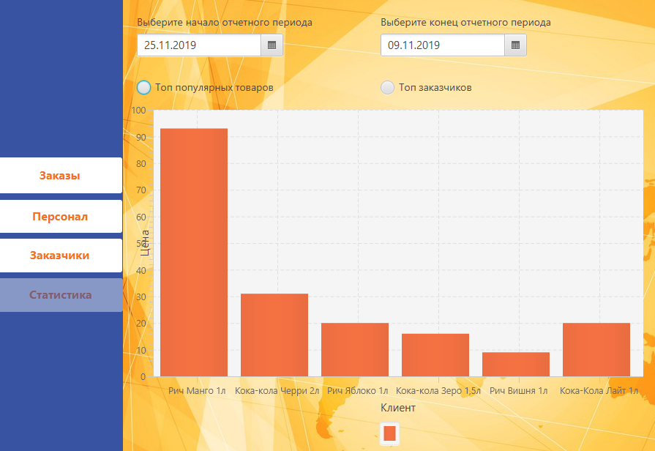

Рисунок 10.16 – Популярные товары за определенный период

На рисунке 10.16 изображено популярные товары за последние две недели. На рисунке 10.17 представлена другая статистическая информация в виде столбчатой диаграммы. Она показывает, на какую общую сумму всех заказов за определенный период каждый заказчик. Это поможет менеджеру выявить более платежеспособного заказчика.

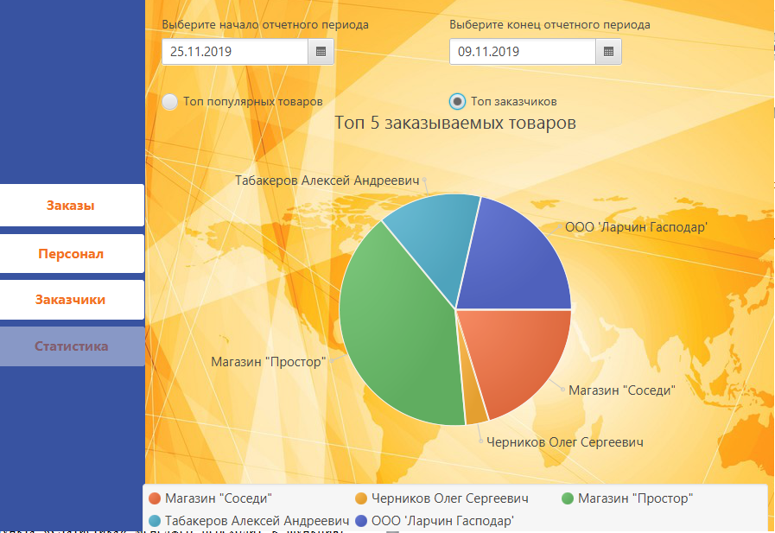

Рисунок 10.17 – Диаграмма суммарной стоимости заказа

Если вход в систему был осуществлен в качестве работника склада, то на экране появится меню, изображенное на рисунке 10.18.



Рисунок 10.18 – Меню работника

При выборе пункта меню «Реализация заказа» работнику будет предоставлен перечень одобренных менеджером заказов. Список представлен в виде названии организации (если она есть), ФИО представителя (или заказчика) и даты заказа (рисунок 10.19).

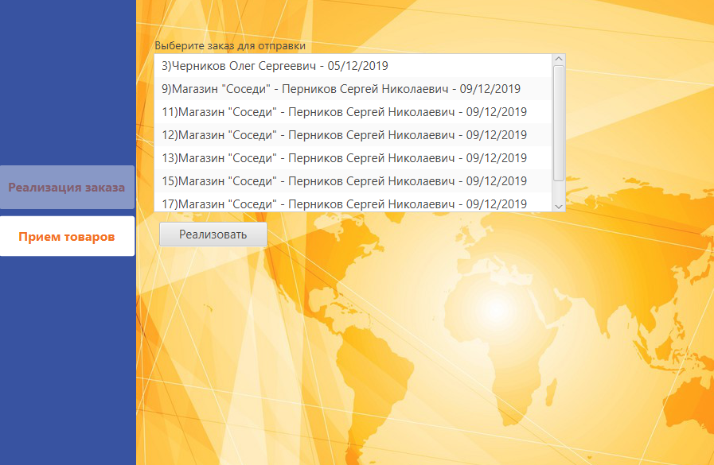

Рисунок 10.19 – Выбор реализации заказа

Работнику склада необходимо выбрать заказ и нажать на кнопку «Реализовать». Затем будет осуществлена отгрузка товара со склада, и при успешном выполнении на экране появится сообщение, представленное на рисунке 10.20, и исчезнет соответствующий заказ в списк.

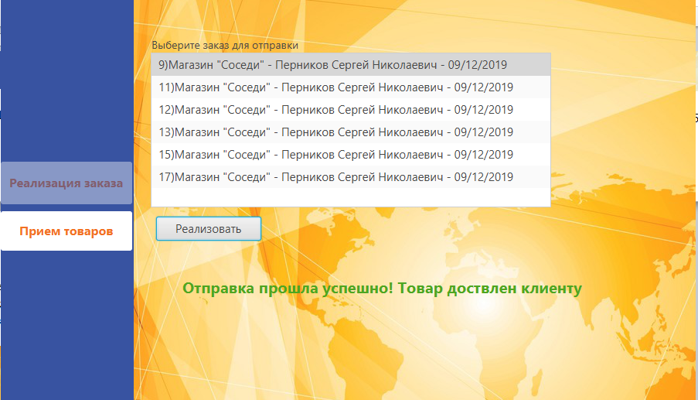

Рисунок 10.20 – Успешная отгрузка товара

На рисунке 10.21 изображен прием товаров менеджером. Все товары разделены на три категории: «Газированные», «Негазированные» и «Сок». Работник выбирает пришедшие товары, отмечает количество и после нажатия на кнопку «ОК», товар погружается на товароноситель. Когда работник внес в список все необходимые товары и после нажатия на кнопку «Отправить на склады можем увидеть пополнение ассортимента на складе.

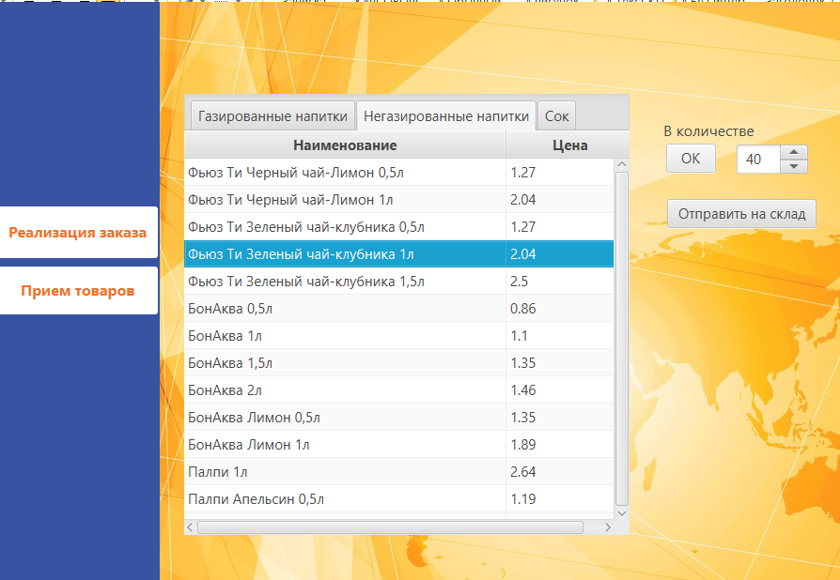

Рисунок 10.21 – Прием товаров

Если нашим пользователем оказался заказчик, то на экране появится меню с функциями «Сделать заказ» и «Мои заказы». При выборе первого пункта меню, на экране появится карта Беларуси с помеченными складами (рисунок 10.22). Нужно только навести на интересующий город и в строке отобразиться адрес выбранного склада. Только в таком случаи заказчик может перейти к следующему этапу – Корзина. На рисунке 10.23 представлен второй этап формирования оферты. Заказчику предлагается перечень наименований товаров с ценой реализации. После выбора хотя бы одного из списка товаров и внесения его в корзину, заказчику откроется возможность выбрать условие поставки (рисунок 10.24). Здесь заказчик задает дату поставки товаров. При некорректном выборе даты (дата поставки выбрана раньше, чем текущая дата) на экране появится соответствующее предупреждение (рисунок 10.25).

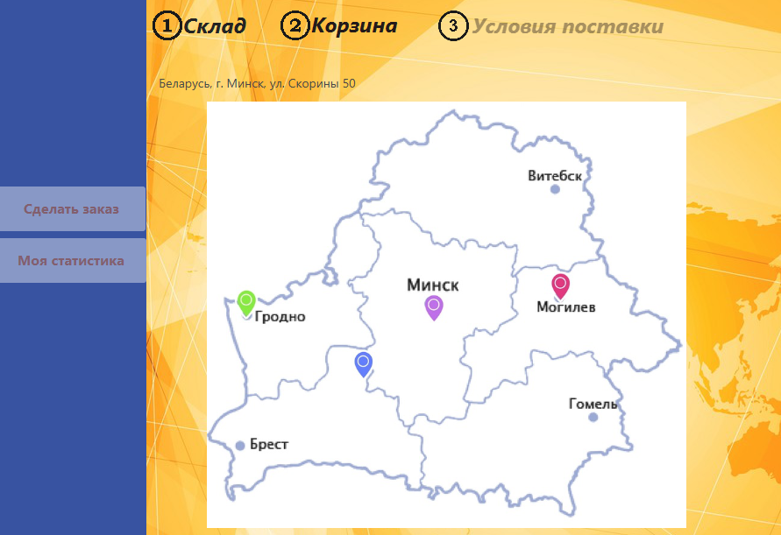

Рисунок 10.22 – Выбор склада для заказа

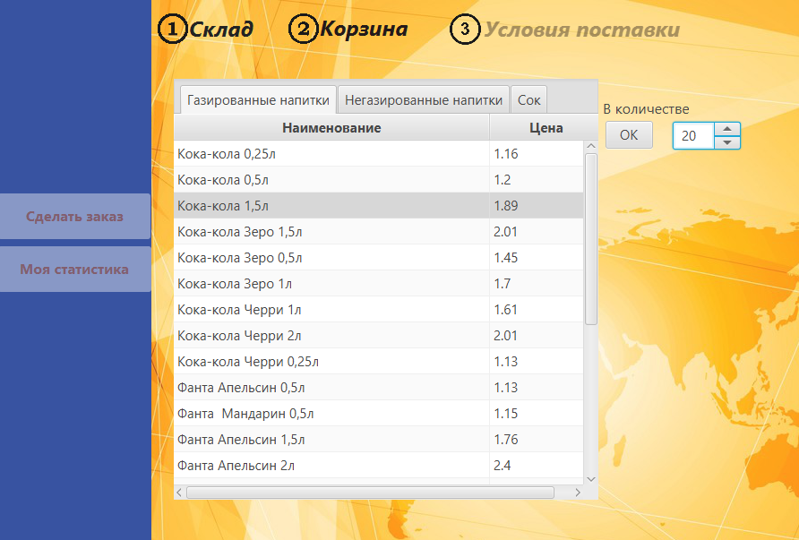

Рисунок 10.23 – Корзина товаров в заказе

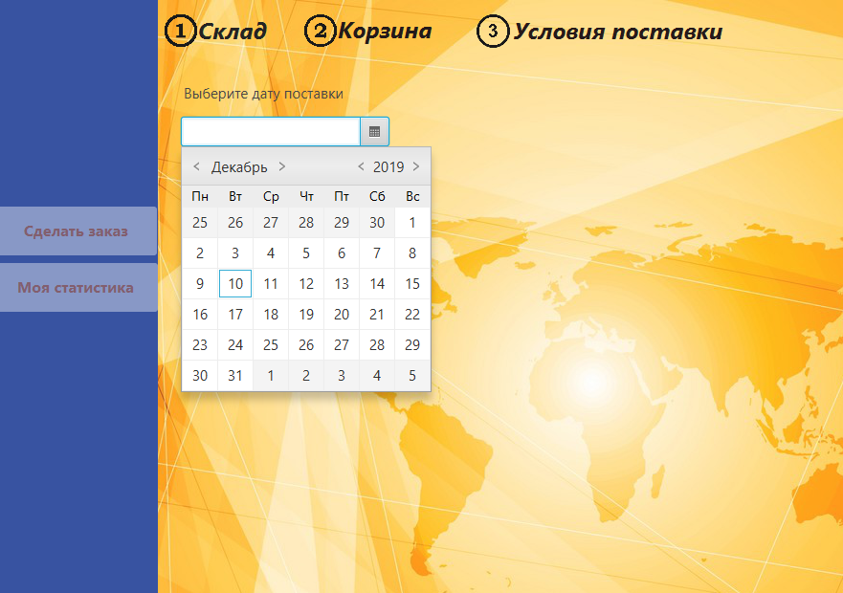

Рисунок 10.24 – Выбор даты поставки заказа

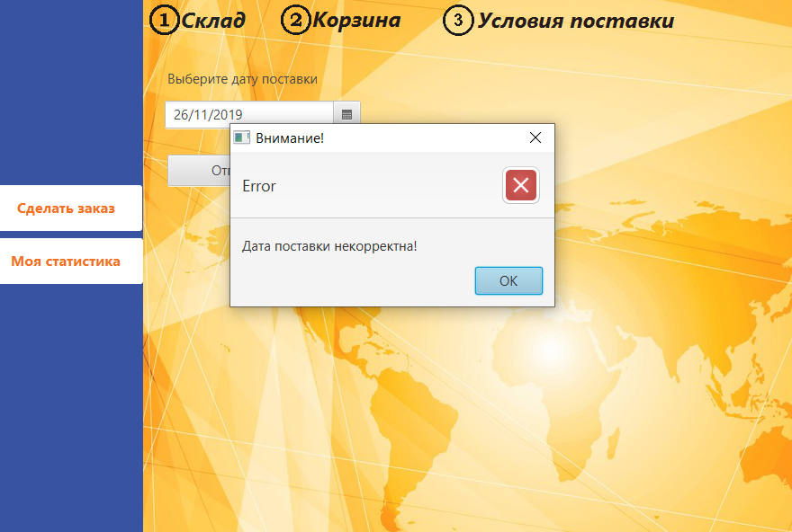

Рисунок 10.25 – Выбрана некорректная дата поставки

Мы можем точно убедиться, что заявка отправлена на рассмотрение менеджеру в разделе «Моя статистика» на рисунке 10.26.

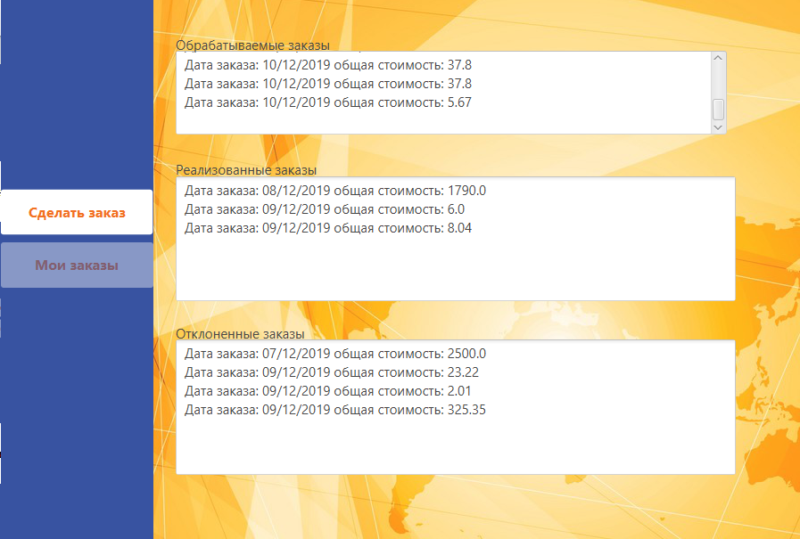

Рисунок 10.26 – История заказов

Данный заказ помечается как обрабатываемый. Также в этом разделе можно увидеть информацию о всех обрабатываемых, принятых и отказанных заказах с выводом даты заказа и общей стоимостью.

# ЗАКЛЮЧЕНИЕ

Автоматизация учета склада – эффективный инструмент организации работы склада, независимо от масштабов и специфики деятельности предприятия, работа.

В курсовой работе разработана программа автоматизированной системы учета и регистрации товаров при поступлении на склад в логистической компании. Поступление и принятие товара на склад является одним из основных бизнес-процессов склада, который имеет четкую последовательность действий и процедур, обусловленных действующими стандартами, нормативами и документами. Конечной целью данного процесса является постановка товара на складской учет, заполнение необходимого пакета документов и подготовка товара для дальнейшей работы с заказом покупателя. Использование программных продуктов позволяет значительно оптимизировать этот процесс и сократить все виды затрат, сопровождающие его, а также предотвратить возникновение ошибок, присущих персоналу и избежать непредвиденных затрат.

Программный продукт разработан для абстрактной логистической компании, состоящий из трех складов и работающей с товарами первой необходимости (напитками). Программа позволяет автоматизировать складской учет по определенным параметрам, подготовить необходимые сопроводительные документы складского учета, а также работать с несколькими складами одновременно, что значительно упрощает и оптимизирует складской учет. В программе использована статистика по товарному ассортименту. Все действия над товарами, такие как, добавление на склад, удаление, перемещение на другой склад и другое, отслеживаются непосредственно программой. У менеджера есть возможность просмотреть статистику и проконтролировать работу на выбранном складе. Информация о добавленных, списанных и отпущенных товарах на каждом складе хранится в базе данных.

Таким образом, разработанная программа позволяет решить несколько важных задач автоматизированного системы учета поступления и регистрации товара на складе: организовать принятие товаров на склад и обработку данных по поступившим товарам; уменьшить затраты труда на обработку информации; уменьшить вероятность допущения ошибок, сформировать необходимые документы складского учета и снизить количество времени на их формирование, создать условия для дальнейшей работы с товарами при работе с заказом клиента (потребителя); повысить оперативность и актуальность информации.

Программа может быть использована работниками склада, заказчиками, а также менеджером, контролирующего оперативное управление товародвижением. В дальнейшем программу можно дополнить мгновенным оповещением заказчика о принятии/отклонении заказа. Также есть возможность для введения новых складских документов: приходные и расходные ордера, ввести учет накладных на внутреннее перемещение, определять количество мест хранения и формировать количество грузовых мест, улучшить графический интерфейс программы и ввести новую роль поставщика.

# СПИСОК ИСПОЛЬЗОВАННЫХ ИСТОЧНИКОВ

[1] Дыбская, В. В. Логистика складирования / В. В. Дыбская – М.: НИЦ ИНФРА-М, 2014. – 559 с.

[2] Дыбская, В. В. Управление складом в логистической системе / В. В. Дыбская – М.: КИА центр, 2014 г.

[3] Волгин, В.В. Склад: организация, управление, логистика / В. В. Волгин. – Изд. 5- е, перераб. и доп. – М. : Дашков и К, 2004. – 735 с.

[4] Гаджинский, A.M. Современный склад: Учебник / А. М. Гаджинский – М.: Проспект, 2013.

[5] Гордон, М.П., Карнаухов, С.Б. Логистика товародвижения / М. П. Гордон, С. Б. Карнаухов – М.: изд-во ЗАО «Центр экономики и маркетинга», 2010.

[6] Лобанов, Н. Как описать складские бизнес-процессы? [Электронный ресурс]. – Режим доступа: https://www.lobanov-logist.ru/library /344/63388/. – Дата доступа: 10.11.2018.

[7] Язык UML. Руководство пользователя. 2-е изд.: Пер. с англ. / Мухин Н. – М.: ДМК Пресс, 2011.

[8] Герберт Шилдт. Java 8. Руководство для начинающих. – Шестое издание: Издательский дом «Вильямс»: Москва, Санкт-Петербург, Киев, 2015 – 32 с.

[9] В. Васвани. MySQL: использование и администрирование MySQL Database. – М.:Питер, 2011. – 25 с.

[10] Java. Методы программирования: уч.-мет. пособие / И. Н. Блинов, В. С. Романчик. — Минск: издательство «Четыре четверти», 2013. – 273 с.

# ПРИЛОЖЕНИЕ А

# (обязательное)

# Диаграммы представления (к главе 6)

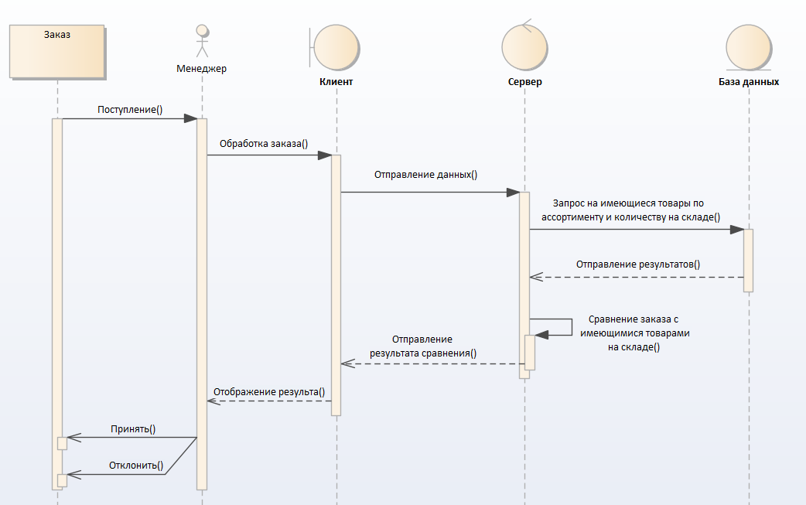

Рисунок А.1 – Диаграмма последовательности



Рисунок А.2 – Диаграмма компонентов клиентской части

Продолжение приложения А



Рисунок А.3 – Диаграмма компонентов серверной части

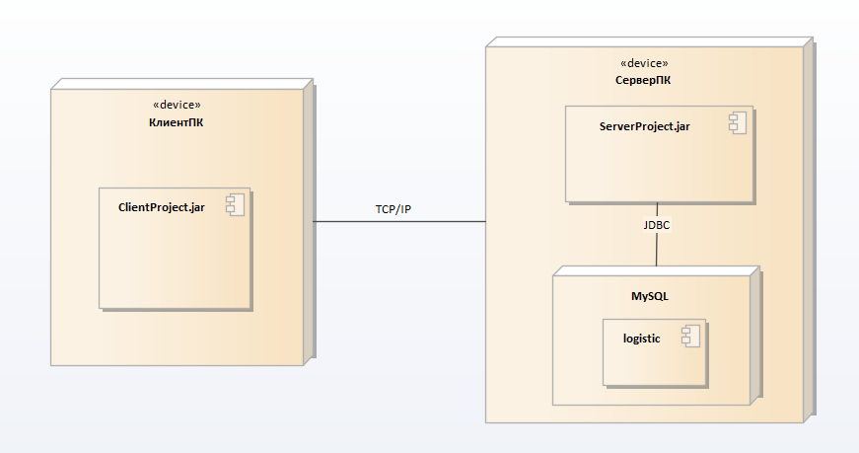

Рисунок А.4 – Диаграмма развертывания

Продолжение приложения А

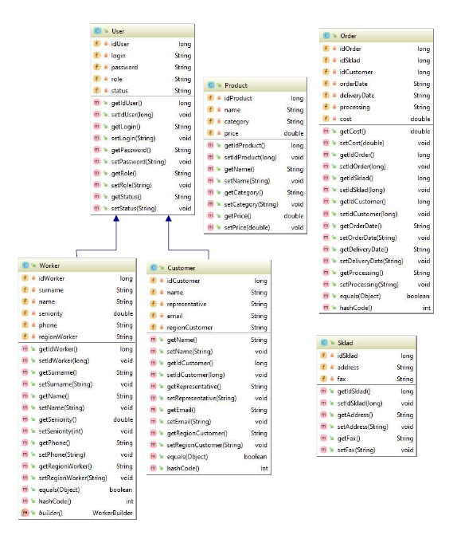

Рисунок А.5 – Диаграмма классов основных сущностей приложений

(пакет edu.courseproject.client.entity)

Продолжение приложения А

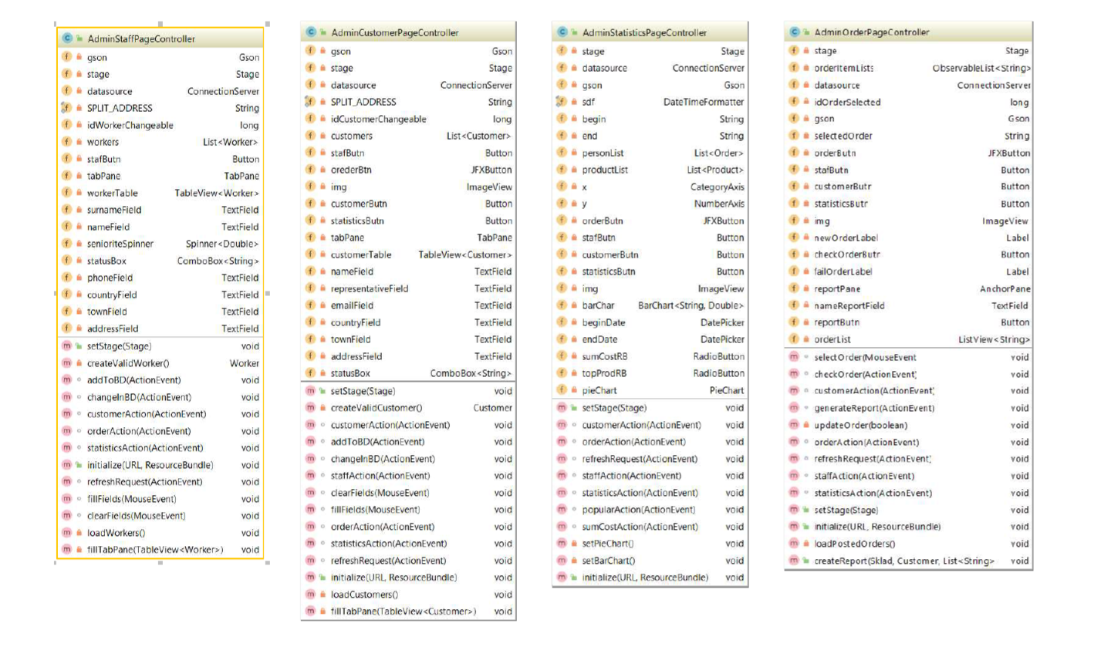

Рисунок А.6 – Диаграмма классов клиентской части

(пакет edu.courseproject.client.controller.adminpagecontroller)

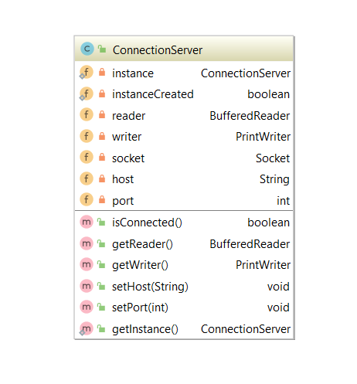

Рисунок А.7 – Диаграмма классов клиентской части

(пакет edu.courseproject.client.connection)

Продолжение приложения А

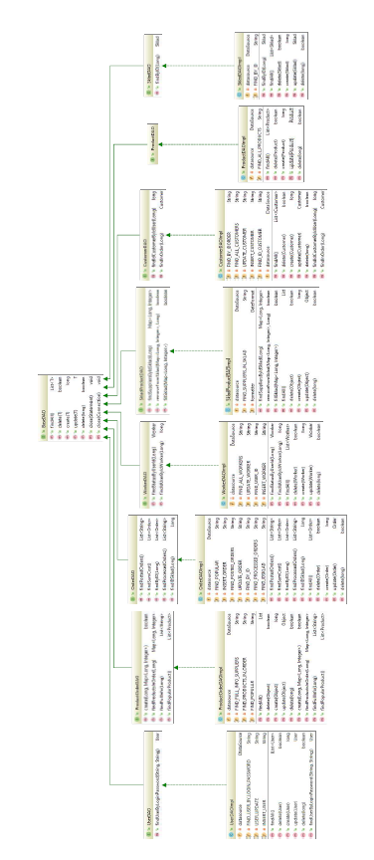

Рисунок А.8 – Диаграмма классов серверной части

(пакет edu.courseproject.server.dao)

Продолжение приложения А

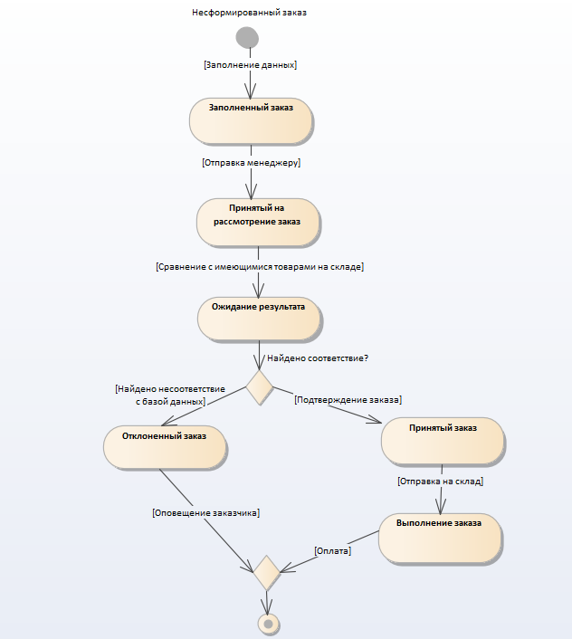

Рисунок А.9 – Диаграмма состояний

# ПРИЛОЖЕНИЕ Б

# (обязательное)

# Скрипт генерации базы данных

CREATE SCHEMA IF NOT EXISTS `logistics` DEFAULT CHARACTER SET utf8 ;

USE `logistics` ;

CREATE TABLE IF NOT EXISTS `logistics`.`user` (

`iduser` INT(11) NOT NULL AUTO_INCREMENT,

`login` VARCHAR(45) NOT NULL,

`password` VARCHAR(45) NOT NULL,

`role` VARCHAR(45) NOT NULL,

`status` VARCHAR(45) NOT NULL,

PRIMARY KEY (`iduser`),

UNIQUE INDEX `login_UNIQUE` (`login` ASC) VISIBLE)

ENGINE = InnoDB

AUTO_INCREMENT = 26

DEFAULT CHARACTER SET = utf8;

CREATE TABLE IF NOT EXISTS `logistics`.`customer` (

`idcustomer` INT(11) NOT NULL AUTO_INCREMENT,

`user_iduser` INT(11) NULL DEFAULT NULL,

`name` VARCHAR(45) NULL DEFAULT NULL,

`representative` VARCHAR(45) NOT NULL,

`email` VARCHAR(45) NOT NULL,

`address` VARCHAR(45) NOT NULL,

PRIMARY KEY (`idcustomer`),

UNIQUE INDEX `idcustomer_UNIQUE` (`idcustomer` ASC) VISIBLE,

INDEX `fk_customer_user1_idx` (`user_iduser` ASC) VISIBLE,

CONSTRAINT `fk_customer_user1`

FOREIGN KEY (`user_iduser`)

REFERENCES `logistics`.`user` (`iduser`))

ENGINE = InnoDB

AUTO_INCREMENT = 9

DEFAULT CHARACTER SET = utf8;

CREATE TABLE IF NOT EXISTS `logistics`.`sklad` (

`idsklad` INT(11) NOT NULL AUTO_INCREMENT,

`fax` VARCHAR(45) NOT NULL,

`address` VARCHAR(45) NOT NULL,

PRIMARY KEY (`idsklad`),

UNIQUE INDEX `fax_UNIQUE` (`fax` ASC) VISIBLE)

ENGINE = InnoDB

AUTO_INCREMENT = 4

DEFAULT CHARACTER SET = utf8;

CREATE TABLE IF NOT EXISTS `logistics`.`order` (

Продолжение приложения Б

`idorder` INT(11) NOT NULL AUTO_INCREMENT,

`sklad_idsklad` INT(11) NOT NULL,

`customer_idcustomer` INT(11) NOT NULL,

`orderdate` VARCHAR(45) NOT NULL,

`deliverydate` VARCHAR(45) NOT NULL,

`processing` VARCHAR(45) NOT NULL,

`cost` DOUBLE NOT NULL,

PRIMARY KEY (`idorder`, `sklad_idsklad`, `customer_idcustomer`),

INDEX `fk_order_sklad1_idx` (`sklad_idsklad` ASC) VISIBLE,

INDEX `fk_order_customer1_idx` (`customer_idcustomer` ASC) VISIBLE,

CONSTRAINT `fk_order_customer1`

FOREIGN KEY (`customer_idcustomer`)

REFERENCES `logistics`.`customer` (`idcustomer`),

CONSTRAINT `fk_order_sklad1`

FOREIGN KEY (`sklad_idsklad`)

REFERENCES `logistics`.`sklad` (`idsklad`))

ENGINE = InnoDB

AUTO_INCREMENT = 24

DEFAULT CHARACTER SET = utf8;

CREATE TABLE IF NOT EXISTS `logistics`.`product` (

`idproduct` INT(11) NOT NULL AUTO_INCREMENT,

`name` VARCHAR(45) NOT NULL,

`category` VARCHAR(45) NOT NULL,

`measurement` VARCHAR(45) NOT NULL,

`price` DOUBLE NOT NULL,

PRIMARY KEY (`idproduct`))

ENGINE = InnoDB

AUTO_INCREMENT = 52

DEFAULT CHARACTER SET = utf8;

CREATE TABLE IF NOT EXISTS `logistics`.`order_product` (

`id_order_product` INT(11) NOT NULL AUTO_INCREMENT,

`order_idorder` INT(11) NOT NULL,

`product_idproduct` INT(11) NOT NULL,

`amount` INT(11) NOT NULL,

PRIMARY KEY (`id_order_product`, `order_idorder`, `product_idproduct`),

INDEX `fk_order_product_order1_idx` (`order_idorder` ASC) VISIBLE,

INDEX `fk_order_product_product1_idx` (`product_idproduct` ASC) VISIBLE,

CONSTRAINT `fk_order_product_order1`

FOREIGN KEY (`order_idorder`)

REFERENCES `logistics`.`order` (`idorder`),

CONSTRAINT `fk_order_product_product1`

FOREIGN KEY (`product_idproduct`)

REFERENCES `logistics`.`product` (`idproduct`))

ENGINE = InnoDB

Продолжение приложения Б

AUTO_INCREMENT = 75

DEFAULT CHARACTER SET = utf8;

CREATE TABLE IF NOT EXISTS `logistics`.`sklad_product` (

`id_sklad_product` INT(11) NOT NULL AUTO_INCREMENT,

`sklad_idsklad` INT(11) NOT NULL,

`product_idproduct` INT(11) NOT NULL,

`quantity` INT(11) NOT NULL,

`date` VARCHAR(45) NOT NULL,

PRIMARY KEY (`id_sklad_product`, `sklad_idsklad`, `product_idproduct`),

INDEX `fk_skladproduct_sklad1_idx` (`sklad_idsklad` ASC) VISIBLE,

INDEX `fk_skladproduct_product1_idx` (`product_idproduct` ASC) VISIBLE,

CONSTRAINT `fk_skladproduct_product1`

FOREIGN KEY (`product_idproduct`)

REFERENCES `logistics`.`product` (`idproduct`),

CONSTRAINT `fk_skladproduct_sklad1`

FOREIGN KEY (`sklad_idsklad`)

REFERENCES `logistics`.`sklad` (`idsklad`))

ENGINE = InnoDB

AUTO_INCREMENT = 37

DEFAULT CHARACTER SET = utf8;

CREATE TABLE IF NOT EXISTS `logistics`.`worker` (

`idworker` INT(11) NOT NULL AUTO_INCREMENT,

`user_iduser` INT(11) NULL DEFAULT NULL,

`surname` VARCHAR(45) NOT NULL,

`name` VARCHAR(45) NOT NULL,

`seniority` DOUBLE NOT NULL,

`phone` VARCHAR(45) NULL DEFAULT NULL,

`address` VARCHAR(45) NOT NULL,

PRIMARY KEY (`idworker`),

INDEX `fk_worker_user1_idx` (`user_iduser` ASC) VISIBLE,

CONSTRAINT `fk_worker_user1`

FOREIGN KEY (`user_iduser`)

REFERENCES `logistics`.`user` (`iduser`))

ENGINE = InnoDB

AUTO_INCREMENT = 15

DEFAULT CHARACTER SET = utf8;

# ПРИЛОЖЕНИЕ В

# (обязательное)

# Листинг кода программы

Серверная часть

Класс Launcher

public class Launcher {  
 private final static String *PORT_REGEX*="\\d{4}";  
 private static int *port* = 2525;  
 public static void main (String [ ] args){  
 if(args.length>0){  
 if(args[0].matches(*PORT_REGEX*)){  
 *port*= Integer.*valueOf*(args[0]);  
 }  
 }  
 try {  
 ServerSocket server= new ServerSocket(*port*);  
 while(true) {  
 Socket socket = server.accept();  
 System.*out*.println("client: "+ socket.getInetAddress().getHostAddress() +" port: "+ *port*+ " connected");  
 ServerThread thread = new ServerThread(socket);  
 thread.start();  
 }  
 } catch (IOException e) {  
 e.printStackTrace();  
 }  
 }  
}

Класс ServerThread

public class ServerThread extends Thread {  
 private Socket socket;  
 private Gson gson;  
  
 public ServerThread(Socket socket) {  
 this.socket = socket;  
 gson = new Gson();  
  
 }

Продолжение приложения B

@Override  
 public void run() {  
 try(BufferedReader reader = new BufferedReader(new InputStreamReader(socket.getInputStream()));  
 PrintWriter writer = new PrintWriter(socket.getOutputStream(),true)) {  
 while(!socket.isClosed()) {  
 JSONObject jsonQuery = new JSONObject(reader.readLine());  
 handle(jsonQuery, writer);  
 }  
 } catch (IOException | DAOException | SQLException e) {  
 System.*out*.println("client disconnect");  
 }  
 }  
}

public interface BaseDAO<T> {  
 List<T> findAll();  
 boolean delete(T t);  
 long create(T t) throws SQLException;  
 T update (T t);  
 boolean delete(long id);  
  
  
 default void close(Statement statement){  
 if(statement != null){  
 try {  
 statement.close();  
 } catch (SQLException e) {  
 e.printStackTrace();  
 }  
 }  
 }  
 default void close(Connection connection){  
 if(connection != null){  
 try {  
 connection.close();  
 } catch (SQLException e) {  
 e.printStackTrace();  
 }  
 }  
 }  
}

public class UserDAOImpl implements UserDAO {  
 private DataSource datasource = DataSource.*getInstance*();  
 private static final String *FIND_USER_BY_LOGIN_PASSWORD* =  
 "SELECT *\** FROM user WHERE login=? AND password=?";

Продолжение приложения B

private final static String *USER_UPDATE*="update user set status = ? where iduser = ?";  
  
 private final static String *INSERT_USER* = "insert into user values (default , ?,?,?,?)";  
  
 @Override  
 public List<User> findAll() {  
 return null;  
 }  
  
 @Override  
 public boolean delete(User user) {  
 return false;  
 }  
  
 @Override  
 public long create(User user) throws SQLException {  
 long autoIncKey = -1;  
 PreparedStatement preparedStatement = datasource.getConnection().prepareStatement(*INSERT_USER*, Statement.*RETURN_GENERATED_KEYS*);  
 preparedStatement.setString(1,user.getLogin());  
 preparedStatement.setString(2, user.getPassword());  
 preparedStatement.setString(3,user.getRole());  
 preparedStatement.setString(4,user.getStatus());  
 preparedStatement.executeUpdate();  
 ResultSet resultSet = preparedStatement.getGeneratedKeys();  
 if(resultSet.next()){  
 autoIncKey=resultSet.getLong(1);  
 }else{  
 throw new SQLException("error in getting idUser");  
 }  
 return autoIncKey;  
}  
  
 @Override  
 public User update(User user) {  
 try {  
 PreparedStatement preparedStatement = datasource.getConnection().prepareStatement(*USER_UPDATE*);  
 preparedStatement.setString(1, user.getStatus());  
 preparedStatement.setLong(2, user.getIdUser());  
 preparedStatement.executeUpdate();  
 } catch (SQLException e) {  
 e.printStackTrace();  
 }  
 return user;  
 }  
  
 @Override  
 public boolean delete(long id) {  
 return false;  
 }

Продолжение приложения B

@Override  
 public User findUserByLoginPassword(String login, String password) throws DAOException{  
 Connection connection=null;  
 PreparedStatement statement=null;  
 try {  
 connection = datasource.getConnection();  
 statement = connection.prepareStatement(*FIND_USER_BY_LOGIN_PASSWORD*);  
 statement.setString(1,login);  
 statement.setString(2,password);  
 ResultSet resultSet = statement.executeQuery();  
 if(resultSet.next()){  
 return new User(resultSet);  
 }  
 } catch (SQLException e) {  
 throw new DAOException("Request or table failed ", e);  
 }return null;  
 }  
}

Клиентская часть

public class Launcher extends Application {  
  
 private final static String *PORT_REGEX* = "\\d{4}";  
 private static int *port* = 2525;  
  
 public static void main(String[] args) {  
 if (args.length > 0) {  
 if (args[0].matches(*PORT_REGEX*)) {  
 *port* = Integer.*valueOf*(args[0]);  
 }  
 }  
 ConnectionServer.*getInstance*().setPort(*port*);  
  
 *launch*(args);  
 }  
  
 @Override  
 public void start(Stage primaryStage) throws Exception {  
 FXMLLoader loader = new FXMLLoader(getClass().getResource("/view/start_page.fxml"));  
 Parent root = loader.load();  
 StartPageController controller = loader.getController();  
 JFXDecorator decorator = new JFXDecorator(primaryStage, root);  
 primaryStage.setOnCloseRequest(event ->  
 controller.shutDown()  
 );

Продолжение приложения B

primaryStage.setTitle("Логистическая компания");  
 primaryStage.setResizable(false);  
 primaryStage.setScene(new Scene(decorator));  
 primaryStage.show();  
 }  
}

public class ConnectionServer {  
 private static ConnectionServer *instance*;  
 private volatile static boolean *instanceCreated* = false;  
 private BufferedReader reader;  
 private PrintWriter writer;  
 private Socket socket;  
 private String host = "127.0.0.1";  
 private int port = 2525;  
  
 private ConnectionServer() {  
 System.*out*.println("Connecting...");  
  
 try {  
 socket = new Socket(host, port);  
 writer = new PrintWriter(socket.getOutputStream(), true);  
 reader = new BufferedReader(new InputStreamReader(socket.getInputStream()));  
  
 } catch (IOException e) {  
 e.printStackTrace();  
 }  
  
 }  
  
 public boolean isConnected() {  
 return socket != null;  
 }  
  
 public BufferedReader getReader() {  
 return reader;  
 }  
  
 public PrintWriter getWriter() {  
 return writer;  
 }  
  
 public void setHost(String host) {  
 this.host = host;  
 }  
  
 public void setPort(int port) {  
 this.port = port;  
 }

Продолжение приложения B

public static ConnectionServer getInstance() {  
 if (!*instanceCreated*) {  
 synchronized (ConnectionServer.class) {  
 if (!*instanceCreated*) {  
 *instance* = new ConnectionServer();  
 *instanceCreated* = true;  
 }  
 }  
 }  
 return *instance*;  
 }